**Value vs Reference Types**

С две думи – в JS имаме primitives and objects (since functions and arrays both are objects). Примитивните се копират по стойност, обектите по референция

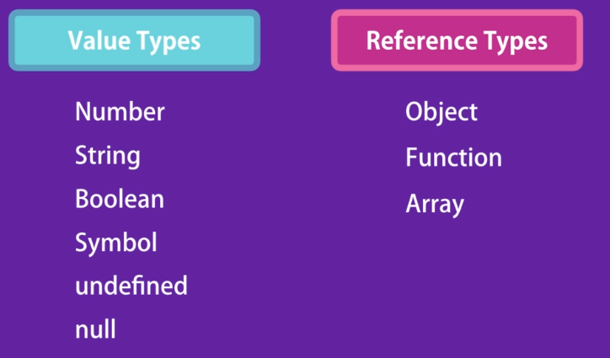

Value/primitive types са независими – стойността им се запазва в самата променлива. Когато копираме променливата (х), неговата стойност (10) се копира в новата променлива (у), така че двете променливи са напълно независими една от друга:

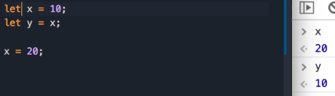

Когато обаче използваме обект, този обект не се пази в съответната променлива (х), а някъде другаде в паметта. И адресът на тази локация в паметта се запазва в тази променлива

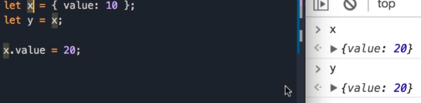 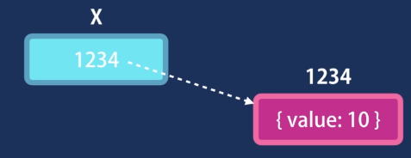

Така че, когато копираме let y = x, копираме адреса или референцията, а не самата стойност. И двете х и у сочат към един и същ адрес в паметта: И когато променяме този обект, без значение дали през х или през у, промените веднага се отразяват и в другата променлива

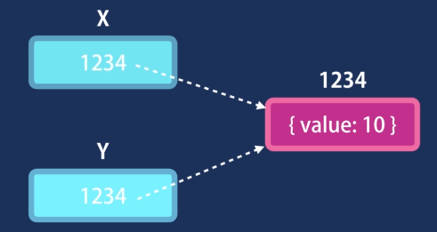

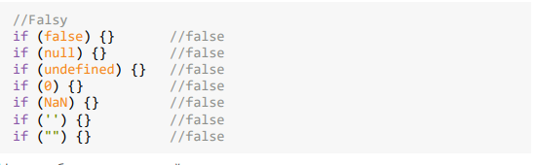

**Factory func vs Constructor functions**

Factory func: Когато използване оператора new, се случват три неща: първо се създава празен JS обект (const circle = {}). След това прави така, че this да сочи към този празен обект и му задаваме пропъртитата radius и draw. И накрая връща този нов обект от тази функция Circle(radius). Което прилича на return this – това не се слага експлицитно във функцията, то се случва автоматично. Това, което имаме е нов обект и съответно правим const circle да сочи към този обект

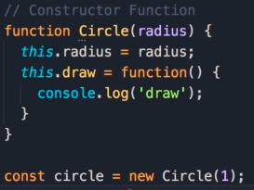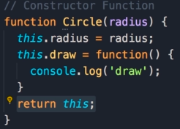

При factory function просто извикваме тази функция и тя ни връща нов обект: Другата разлика е, че двете използват различни конвенции за наименование – camel Notation I Pascal naming convention

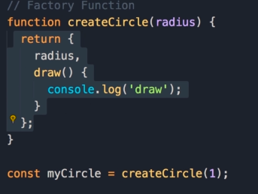

Всеки обект има контруктор пропърти:

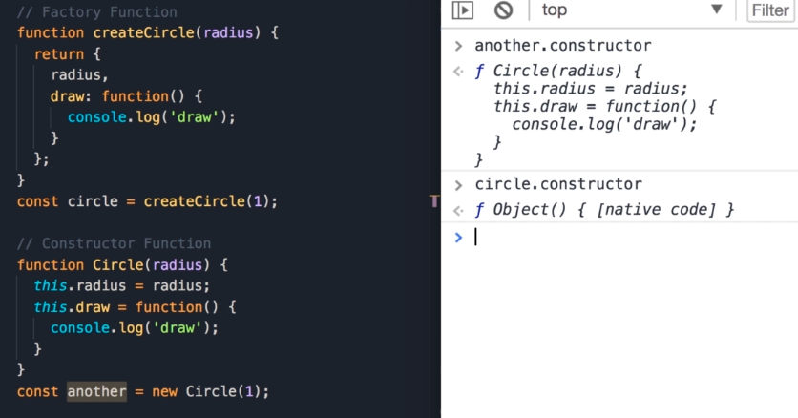

circle.constructor e built in contructor in JS. Когато създаваме обект чрез object literal syntax, JS вътрешно използва този contructor function. Така, когато създаваме обект по следния начин let x = {};, JS преобразува вътрешно това до следното: let x = new Object(); Други подобни built-in конструктори са new String(); new Boolean(); new Number();

Всеки обект има constructor property, което е референция към функцията, която е използвана за създаването на обекта. Функциите са обект, а те се създават от built-in конструктора new Function(); Съответно теоретично можем да ме създадем фукнцията по следния начин, който би бил еднакво валиден:

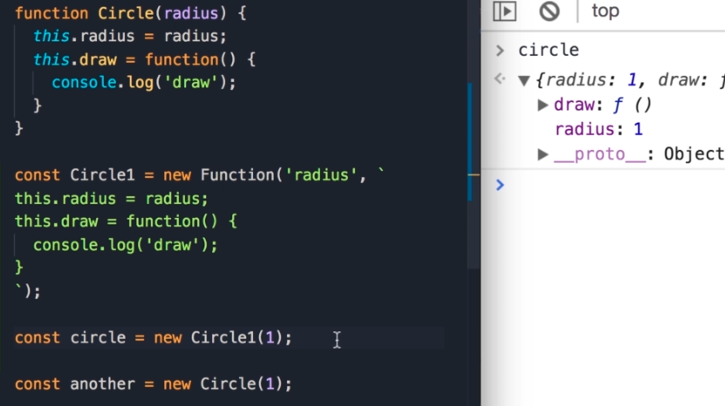

Circle.call({}) – по този начин this ще референтва към празния обект, който подаваме като аргумент, след което си подаваме аргументите. Съответно Circle.call({}, 1) е същото като new Circle(1). Когато използваме new operator, той вътршно създава празен обект и го подава като първи параметър към call method и този обект ще определи контекста на this, this ще референсва този обект. Ако обаче не ползваме new operator, this сочи към глобалния обект, който е window

**String**

Първата константа е string primitive, втората е обект. Когато обаче използваме the dot notation with string primitive, JS engine internally wraps this with a string object.

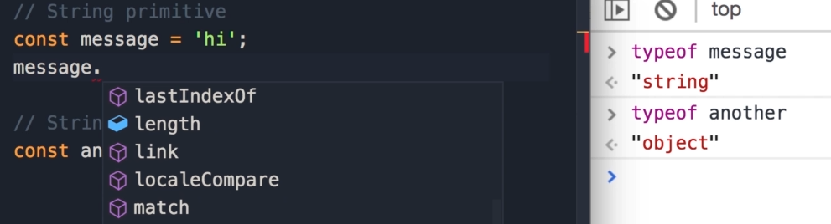

Ако използваме replace, това не модифицира оригиналния стринг, а връща нов стринг:

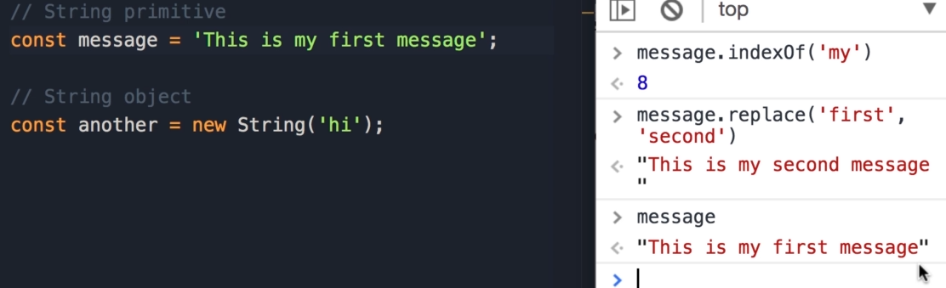

**Hoisting** is the process of moving function declarations to the top of the file. And this is done automatically by the JS engine that is executing the code

**This** – the object that is executing the current function. The value of this is determined by how this function is called. If we call a function as a method in an object, this will return a reference to that object. However if we call a function as a standalone object or outside of an object, ‘this’ will return the global object (the window object in browsers). It returns undefined, because in React ‘strict mode’ is enabled.

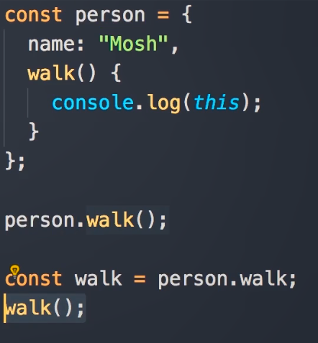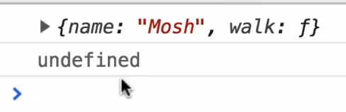

Functions in JS are objects – they have properties and methods we can use. With the bind method we can set the value of ‘this’ permanently. So when we call bind on the walk function, we get a new function and in this new function this is based on the argument that we pass to the bind method:

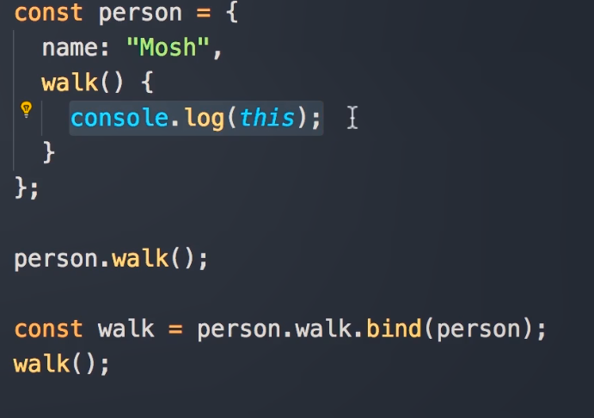

This will return reference to the window object. It treats the function inside setTimeout as standalone function. One way to fix this is to use a variable self = this. But if we change it to an arrow func, they don’t rebind ‘this’

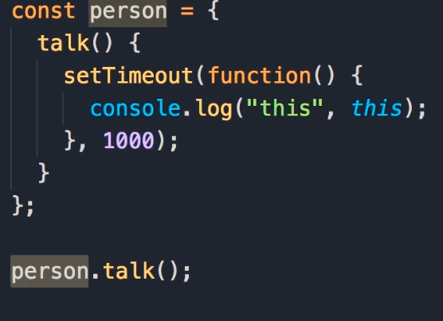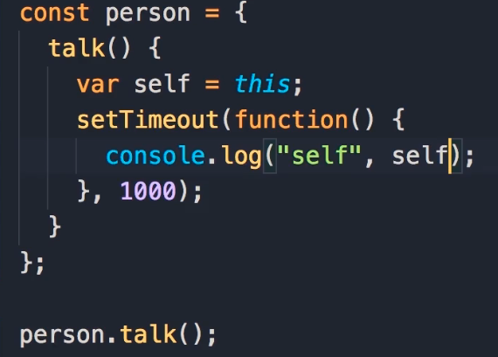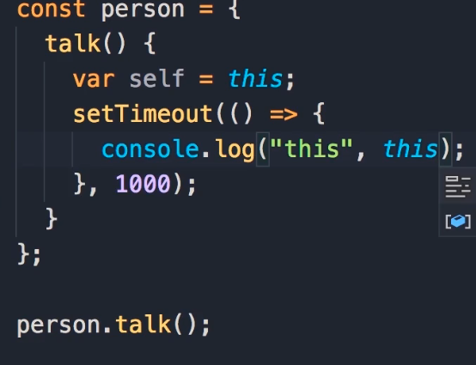

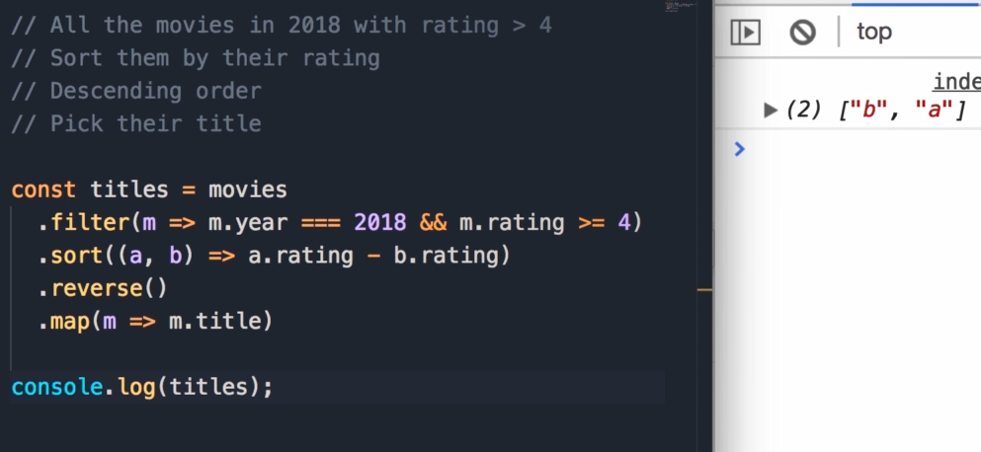

Prototype vs Instance Members

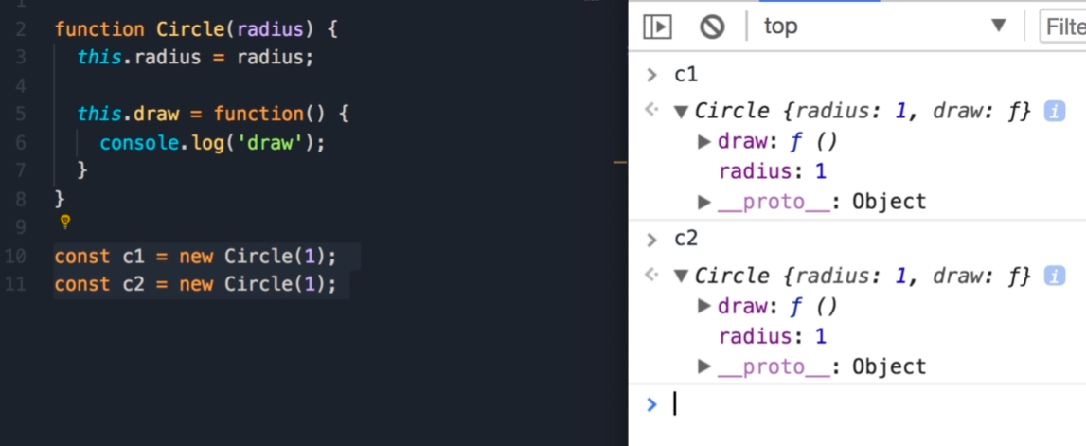

В тази имплементация, ако имаме 1000 Circle обекта в паметта, ще имаме 1000 копия на метода draw(). Ако и имаме повече от един метод, ще изразходваме много излишна памет за запазване на тези методи.

Решението е да извадим метода draw() от Circle обекта и да го сложим в неговия прототип. Ще имаме единствена инстанция на този прототип (която ще наричаме circleBase). Така ще имаме само една инстанция на draw(). Circle.prototype === c1.__proto__ -> тези пропъртита сочат към един и същи обект в паметта(circleBase)

Това имаме в паметта:

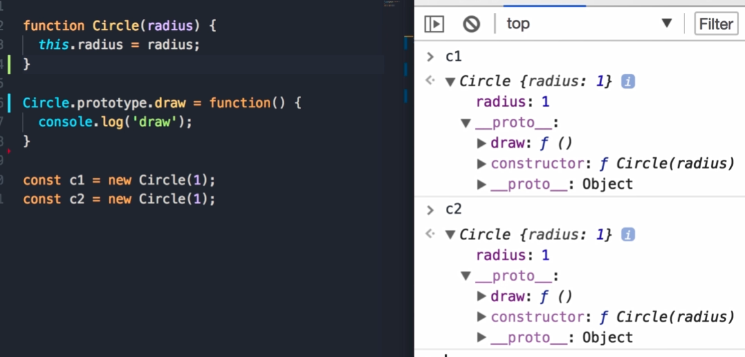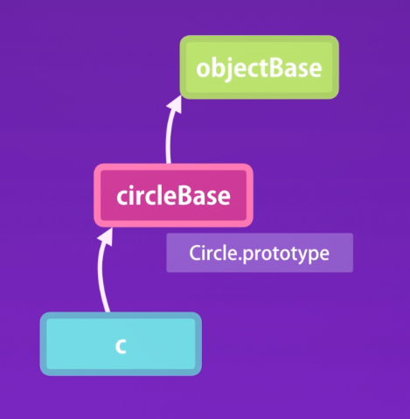

Съответно имаме два вида пропърти и методи – Instance members & Prototype members. И в двата вида members може да reference members от другия вид:

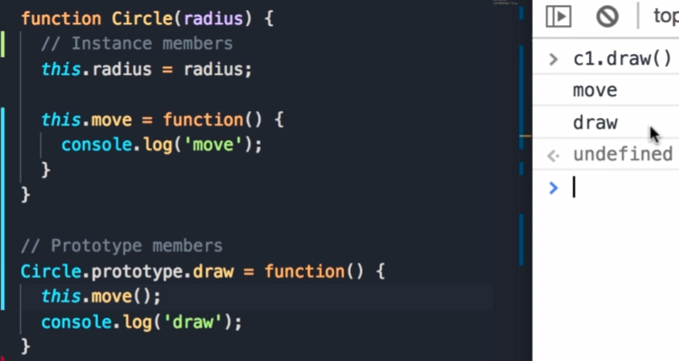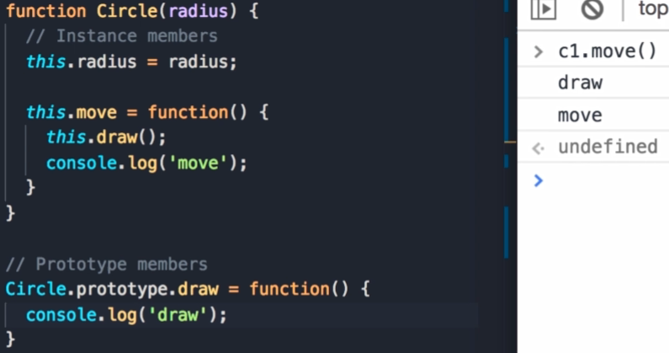

Object.keys връща само Instance members. For in връща всички members instance(own) + prototype

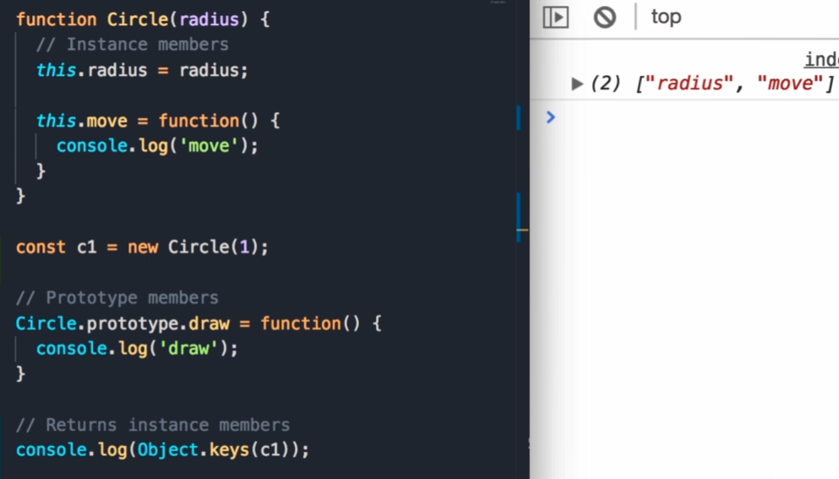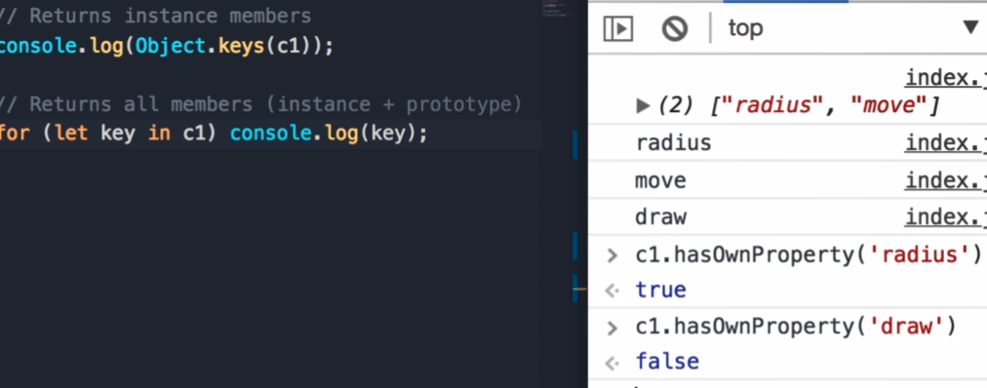

Avoid extending the Built-in Objects – i.e. Array.prototype.shuffle – function() {}; - Don’t modify objects you don’t own!

Prototypical Inheritance

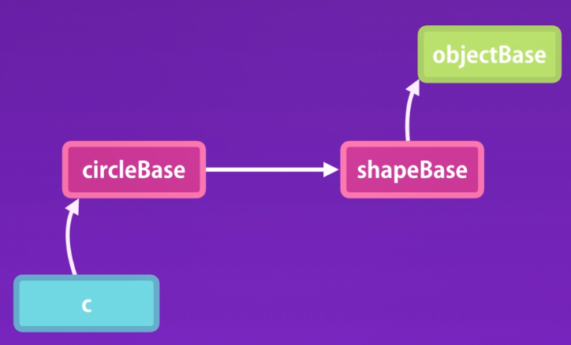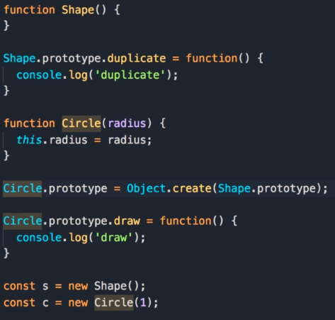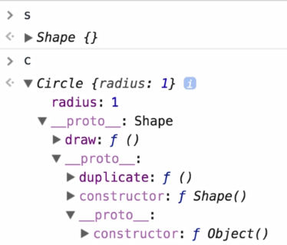

Ако искаме Circle да наследява Shape, използваме Object.create method.

Всеки обект в JS има constructor property, който връща функцията използвана за създаването му.

Ако закоментираме следния ред и инспектнем Circle, виждаме, че constructor references our Circle function. Можем да използваме new Circle.prototype.constructor(1) за създаване на обект, еквивалентно е с new Circle(1).

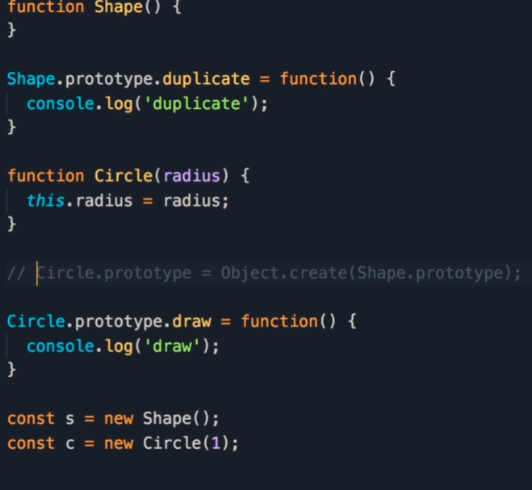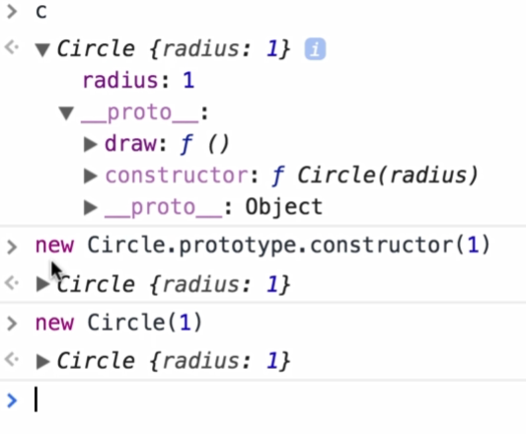

Ако обаче разкоментираме горния ред, конструкторът връща Shape function, not Circle function. Иначе казано, не можем да създаваме обекти от тип Circle базирани на неговия конструктор динамично. Виждаме, че прототипа на Circle дава Shape обект. Причината за това е, че ресетваме прототипа на Circle (Circle.prototype = Object.create(Shape.prototype). Преди него прототипа на Circle имаше следното пропърти: Circle.prototype.constructor = Circle; затова можеше да използваме new Circle.prototype.contructor(), което е същото като new Circle();

**Така, че винаги, когато рисетваме прототипа на обект, трябва също така да рисетваме и конструктора**

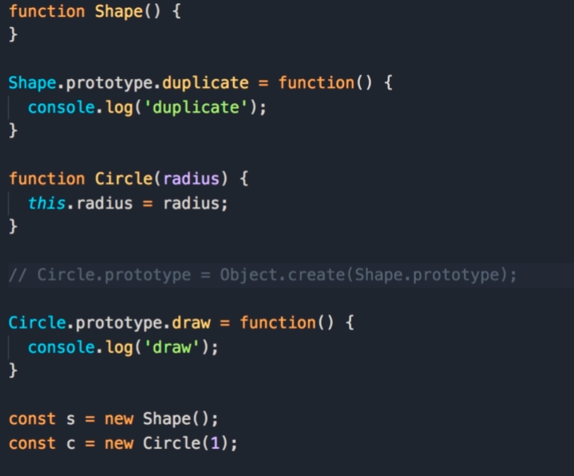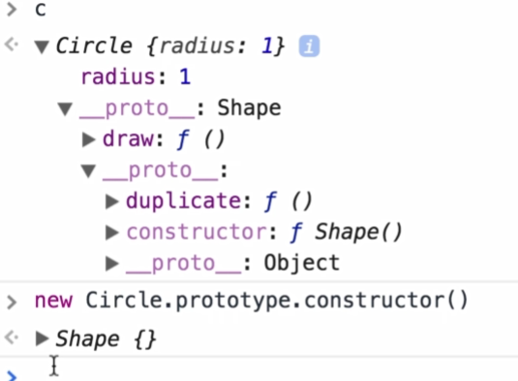 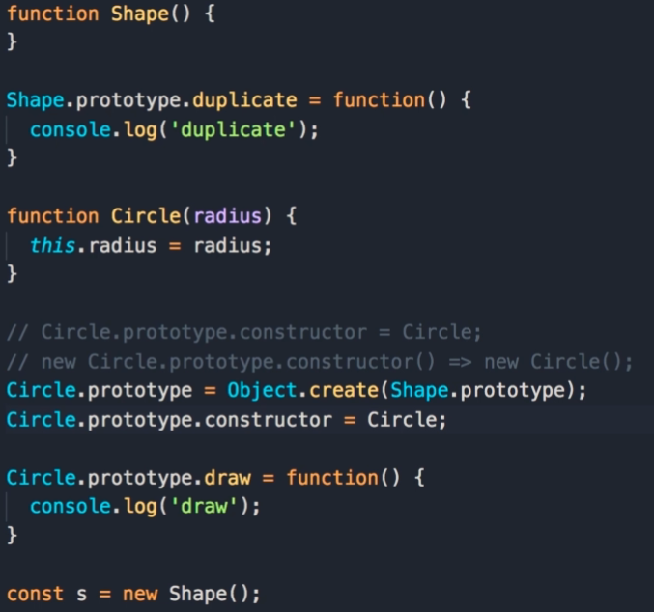 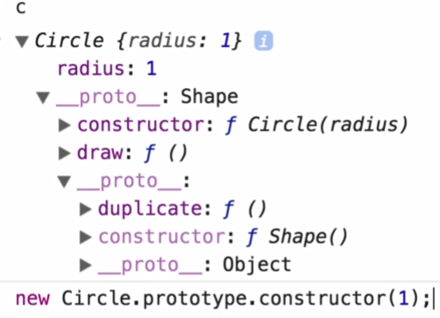

Когато използваме new operator се случват три неща: създава нов празен обект и след това задава this да сочи към този обект и накрая този нов обект бива върнат от конструктора. Ако не използваме оператора new, this by default ще сочи към глобалния обект – window in the browser and global in node.

За да извикаме конструктора на parent обекта(super constructor), използвамe Shape.call method. Ако искаме всеки Shape да има color:

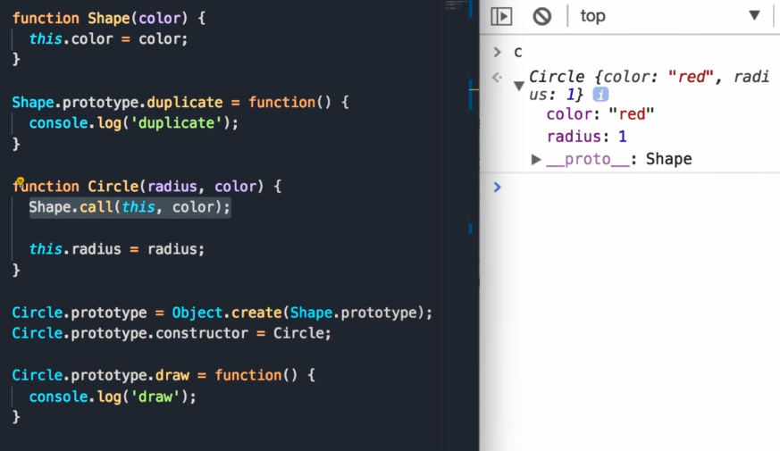

Когато имаме повече от 1 обект и правим prototype chain, е добре да extract into a function we can reuse:

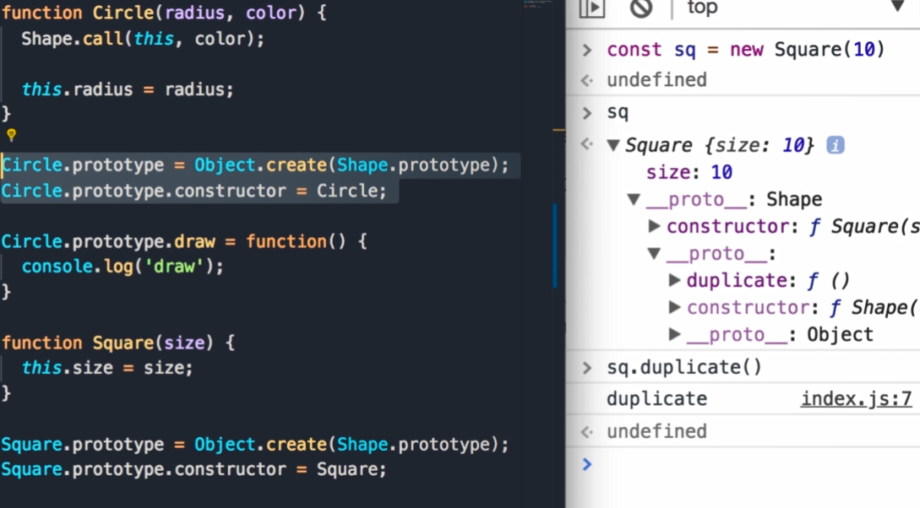 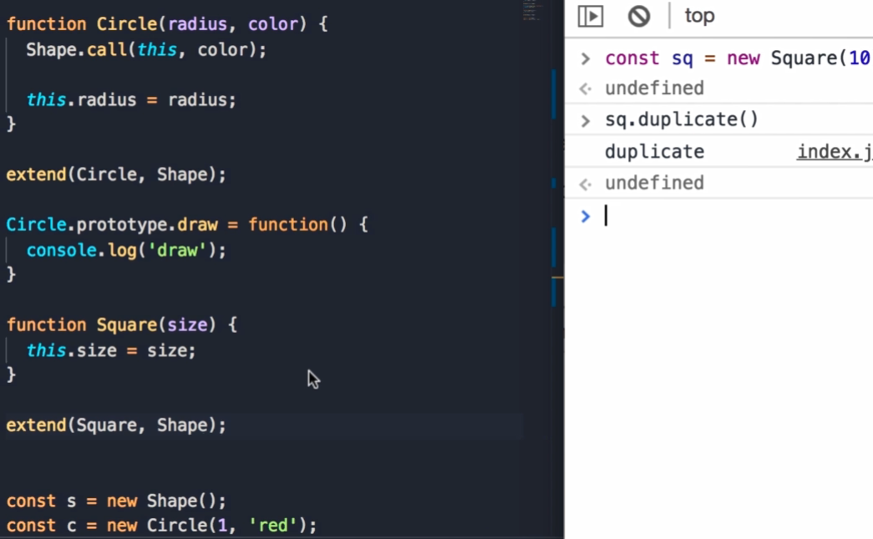

Method Overriding(реимплементиране на даден метод в наследяващ обект) – когато работим с наследяване понякога имплементацията на даден метод в parent обекта не ни върши работа в наследяващия обект. Това се прави като предефинираме този метод в наследяващия обект. Много е важно това да стане след като extend обекта. Прототипното наследяване работи – когато достъпваме порпърти или метод на даден обект JS engine тръгва по prototype chain и избира първата имплементация. В случая – ‘duplicate circle’

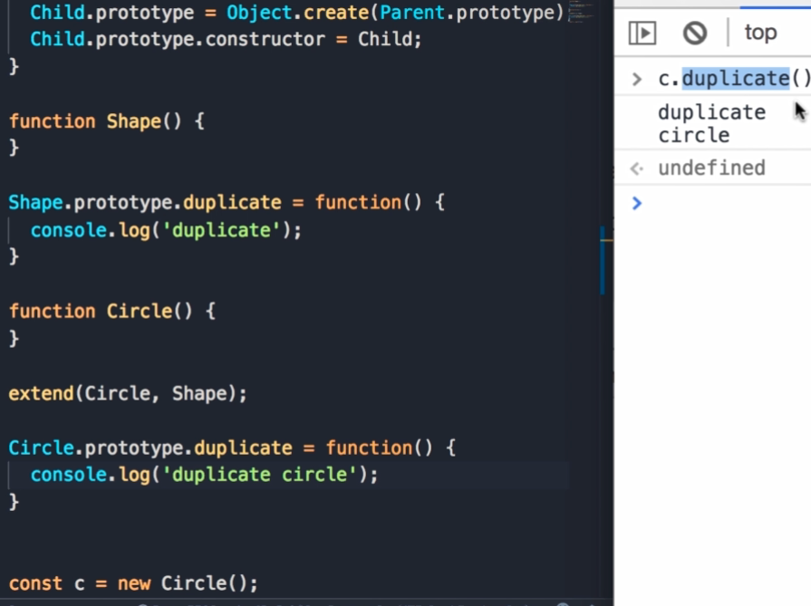

Ако искаме да извикаме имплементацията от parent обекта: ако не използваме ‚this’ в parent имплементацията можем просто да я извикаме като функция – Shape.prototype.duplicate(); Ако сме използвали ‚this’, тогава трябва да използваме call method, за да зададем контекста към ‚this’ - – Shape.prototype.duplicate.call(this)

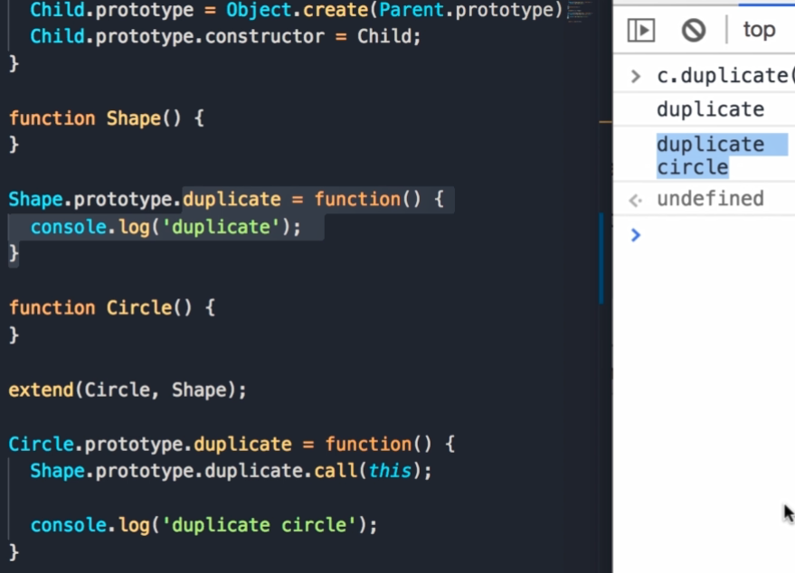

**Polymorphism**: Ако дефинираме нов обект Square наследяващ Shape, който има своя имплементация на duplicate метода. Имаме прост йерархия - на върха имаме Shape и два child objects – Circle & Square. Всеки един от двата обекта има различна имплементация на метода duplicate, съответно имаме много имплементации или много форми на този метод. Това е полиморфизъм. Когато енкапсулираме променливи и функции в обект и използваме наследяване, по този начин можем да изпълняваме много форми на даден метод, използвайки един ред код:

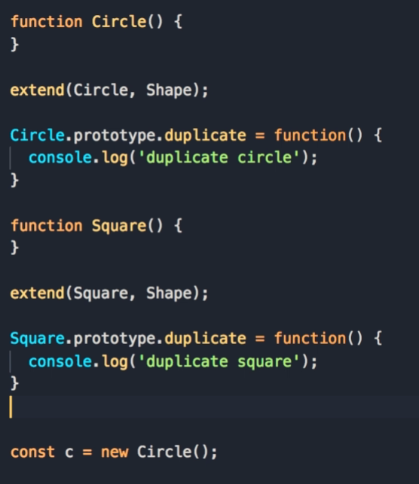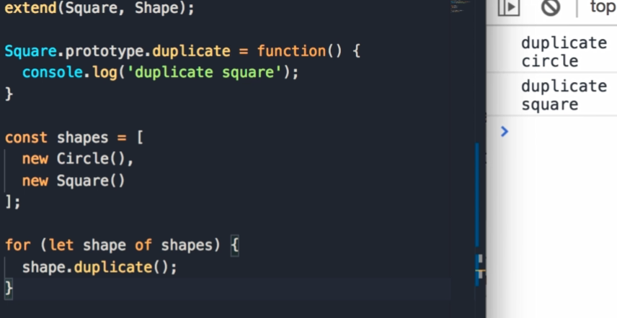

Добра идея е да не прекаляваме с наследяването, особено в малки проекти. KISS – keep it simple, stupid. Добре е да започваме с прости обекти и след това ако забележим, че няколко от тях споделят подобна функционалност, тогава може да ги капсулираме в обект и да използваме наследяване. Но наследяване не е единствения начин за преизползване на код. Друга такава техника е **Composition.** Ако имаме Animal object with two methods – eat() & walk и имаме два обекта, които го наследяват – Person & Dog. Ако след това трябва да създадем обект Goldfish, който наследява Animal, то тогава нашата йерархия е счупена, защото рибката не може да ходи, тя плува:

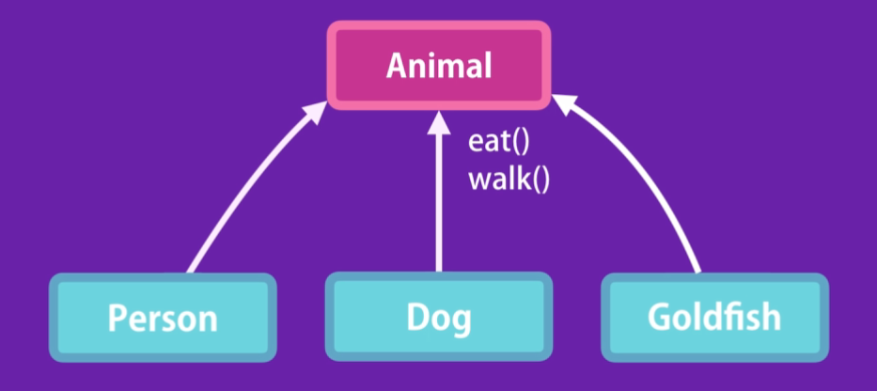

За да разрешим проблема, трябва да променим йерархията:

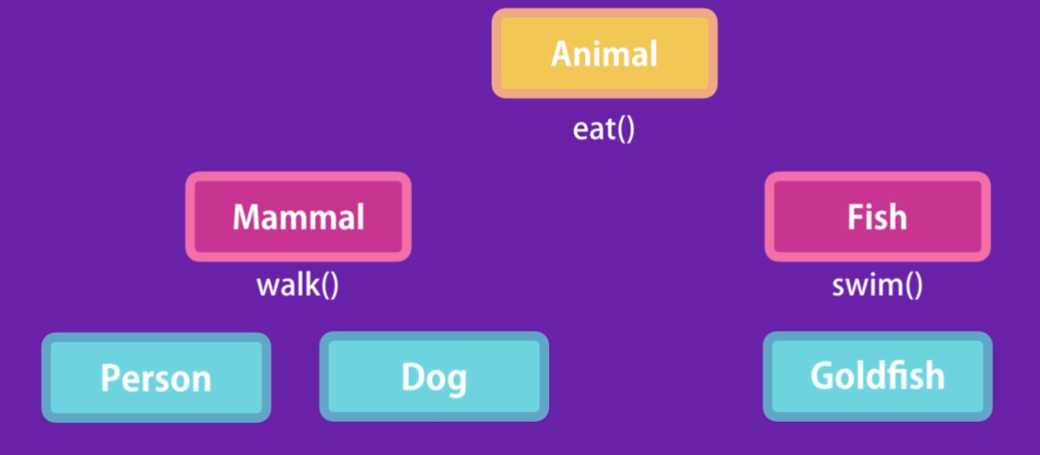

В резултата на това, че добавихме нов вид животно, трябваше да си променим йерархията и сега тя е по-сложна от преди. Ако пък имаме 10 вида животни, би станала още по-сложна. **Трябва да избягваме да създаваме йерархии от наследяване. Ако ще използваме наследяване, не трябва да е повече от едно ниво на наследяване.**

**Композицията е за предпочитане пред наследяването.** При нея, вместо да имаме сложна йерархия като горната, можем да композираме няколко обекта заедно, за да създадем нов обект и това ни дава голяма гъвкавост. В предния пример, вместо да използваме наследяване, можем да дефинираме различни характеристики(features) на нашите животни като независими обекти. We can have three objects – canWalk, canEat, canSwim. Всички те са plain js objects със съответните пропъртита и методи. Now we want to have a Person object – we simply compose those three objects to create a person object. Tomorrow we want to introduce Goldfish – we can compose canEat, canSwim together to produce a Goldfish. So we don’t have a hierarchy and we can come up with any combination of these objects to create new objects. In js we can use Mixins to achieve composition

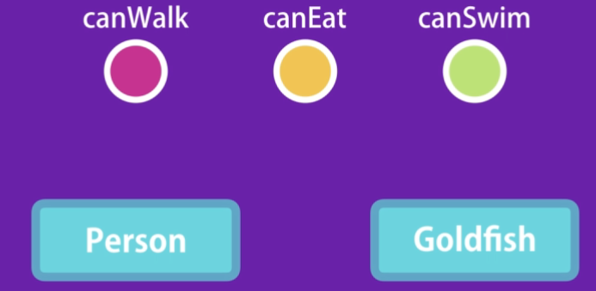

Дефинираме една функционалност като обект (canEat, canWalk). След това можем да композираме тези обекти заедно и да създадем Person, който да може яде и ходи(Object.assign({}, canEat, canWalk) – даваме празен обект като първи параметър и assign ще копира всички пропъртита и методи ot canEat, canWalk в празния обект. По този начин новият обект е комбинация от другите два:

Можем да го направим и ако използваме constructor function:

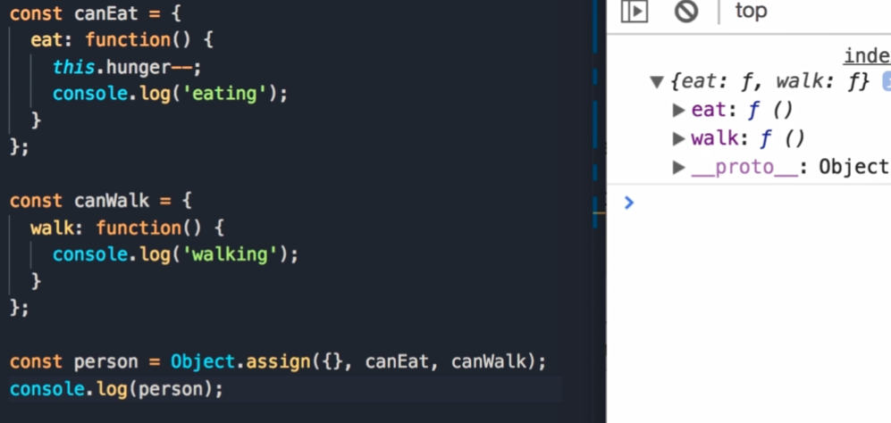 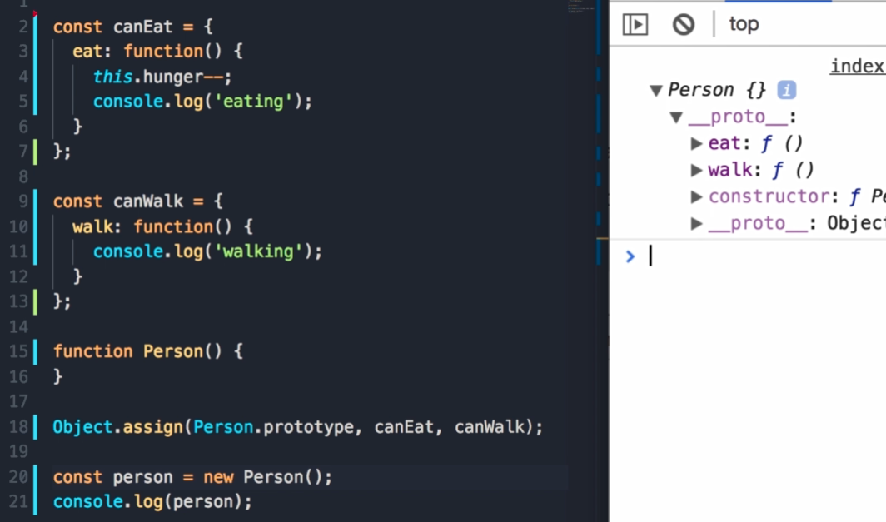

Ако искам да добавим два нови обекта – Goldfish & Duck. Both should have the capability to swim:

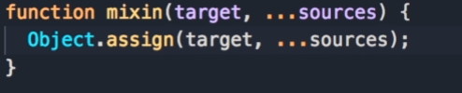 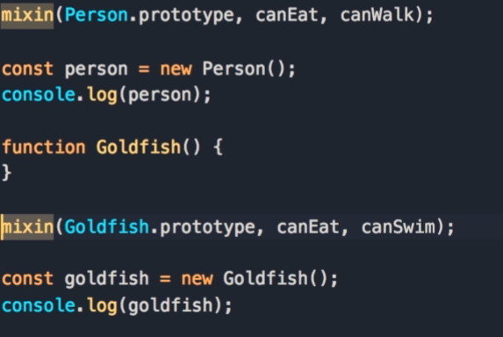

**ES6 Classes –** they are essentially a syntetic sugar over prototype inheritance, they are not real classes

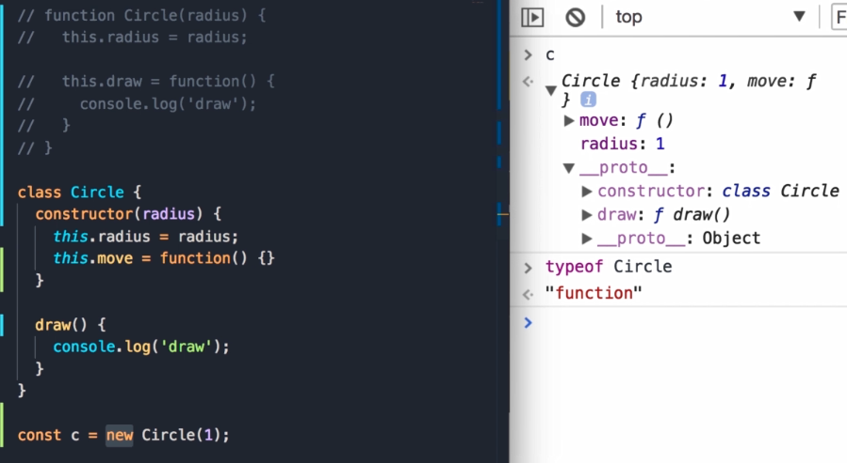

В JS има два начина на деклариране на функции: 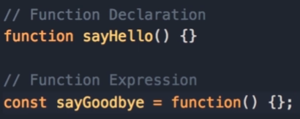 Function declaraions are hoisted, which means they are raised to the top of the code. Така че може да я извикаме преди нейната декларация. Func. Expr. Are not hoisted и ако я извикаме преди нейната декларация, получаваме грешка “is not defined”.

При класовете няма hoisting:

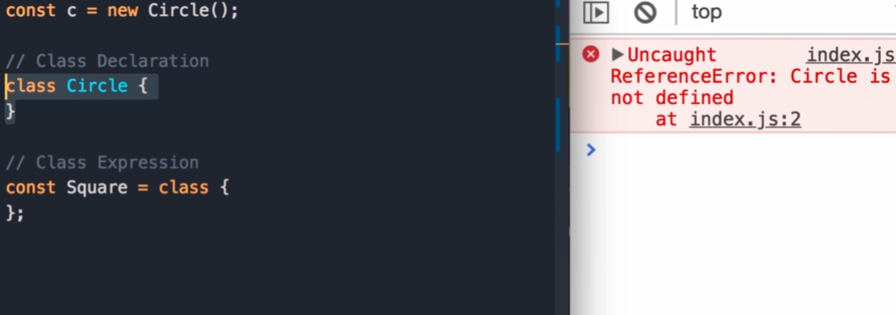

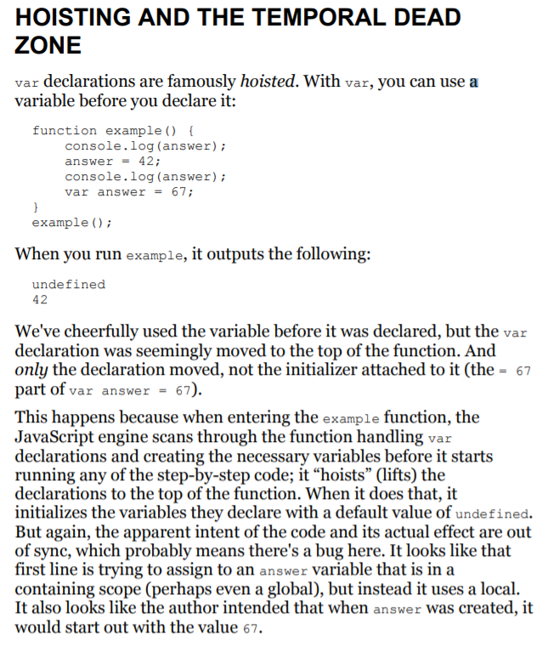

**This** keyword. Когато извикаме draw() метода като функция, by default ‘this’ will point to the global object – window in the browser and global in node.js

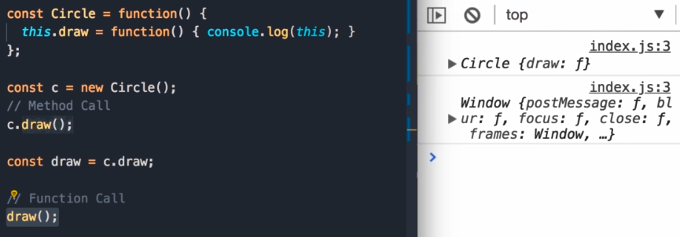

When we enable strict mode js engine will be more sensitive, so it’ll do more error checking, if there are error it’ll turn them into exception. It also changes the behavior of this keyword in functions. So when we enable strict mode if we call a method as a function ‘this’ will no longer point to the global object – it will be set to undefined. The reason for this is to prevent us from modifying the global object – that’s a bad practice

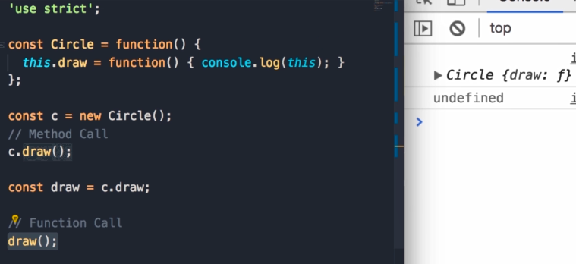

By default the body of our classes are executed in strict mode

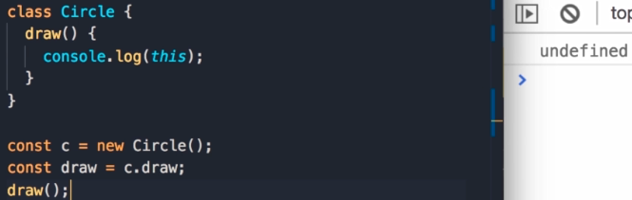

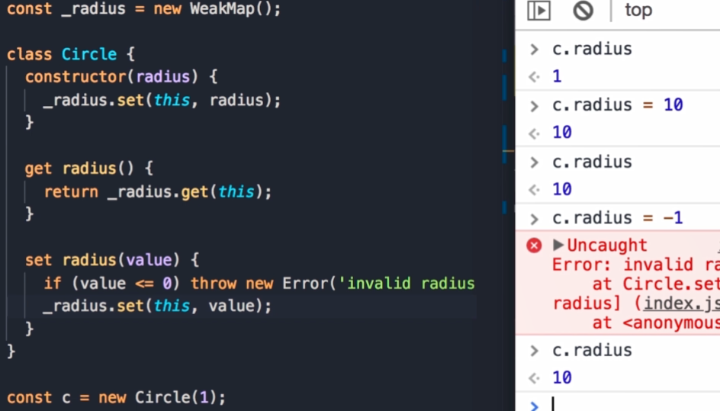

Inheritance in ES6. With the extend keyword we don’t have to reset the constructor

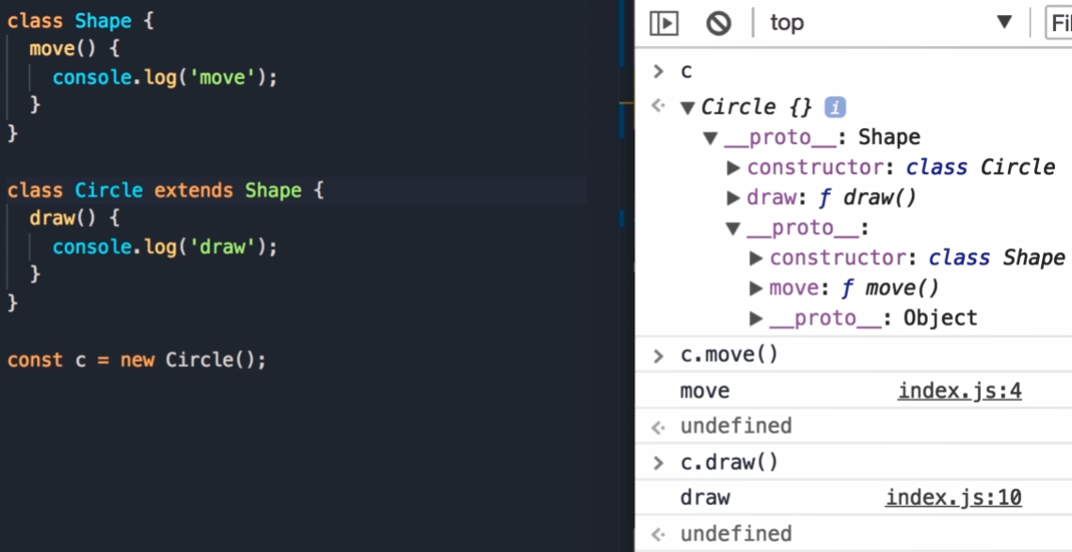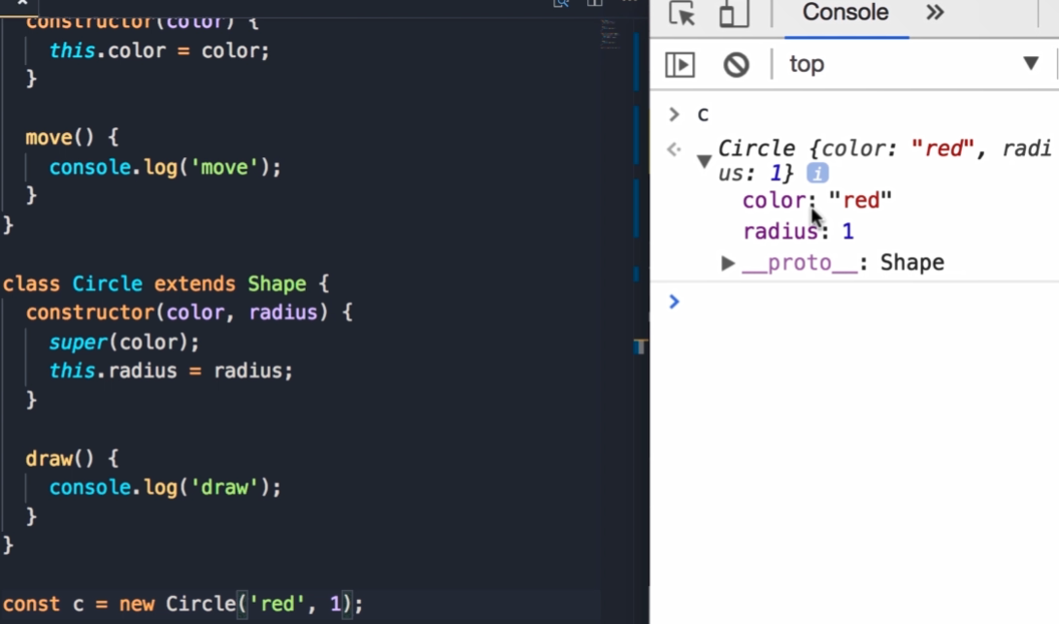

Ако искаме да достъпим move() ot base object we use super.move().

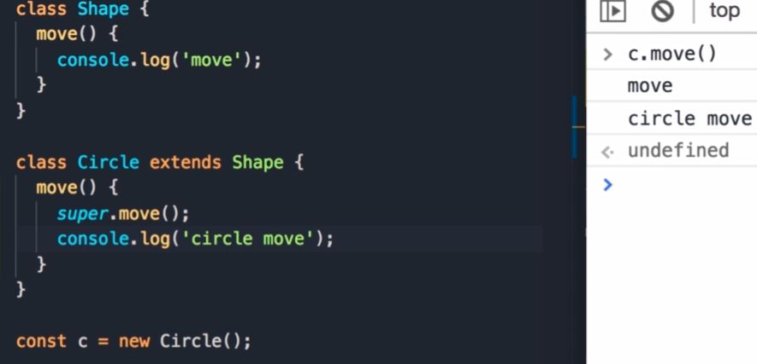

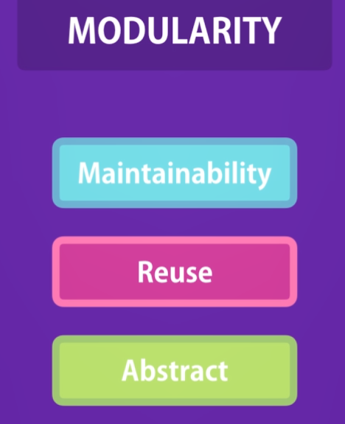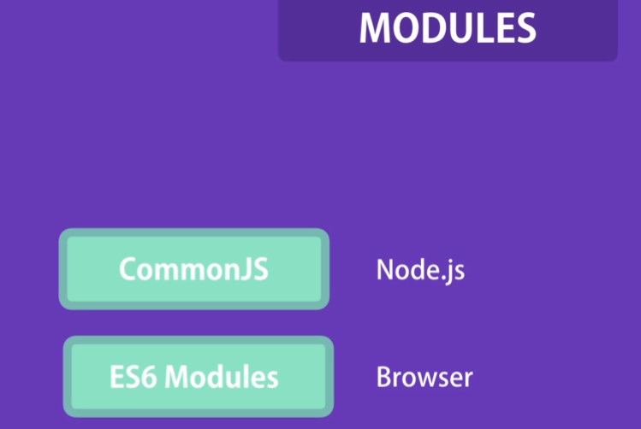

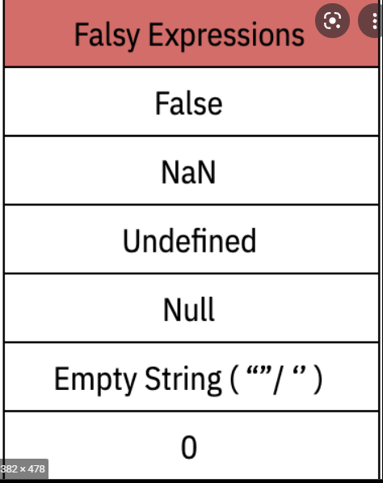

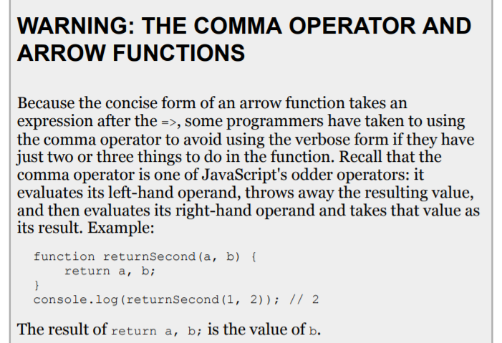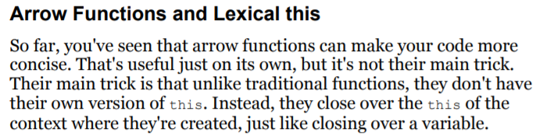

**Data Structures & Algorithms**

**Big O**

Сложност на алгоритъм се използва, за да опишем бързината на изпълнение на даден алгоритъм

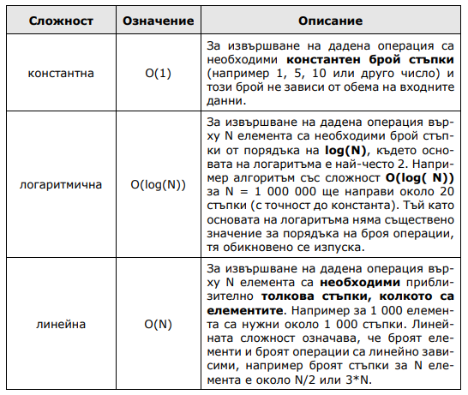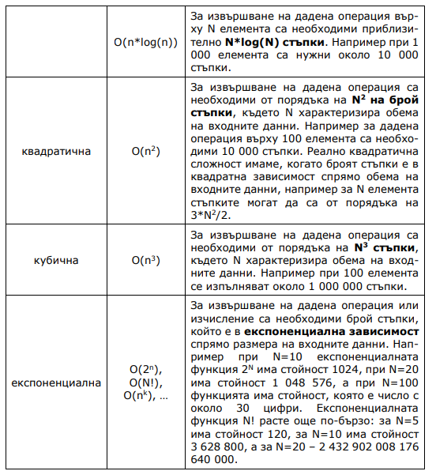

Квадратична използваме при вложени цикъла. Когато имаме два вложени цикъла (общо три) – тогава имаме кубична

0(logn) се използва при Binary Search. Чрез този алгоритъм, ако имаме 1милион сортирани числа в масива, са ни нужни само 19 сравнения, за да намерим дадено число.

Търсенето по индекс в Array е с константа сложност, защото когато знае адреса на първата стойност и знае, че всяко число заема по 4 байта памет, може еднакво бързо да изчисли в кой индекс всяко едно число се намира

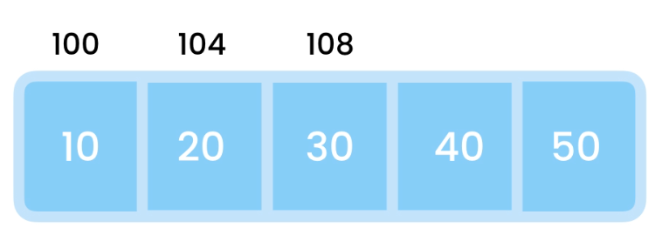

В JS Array is dynamic – като List in C#

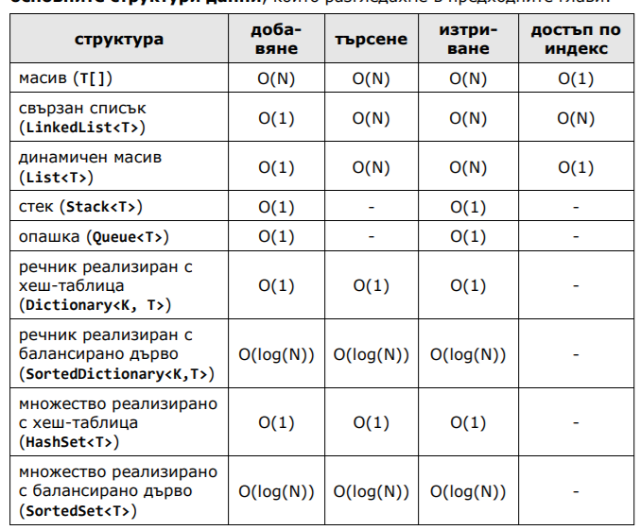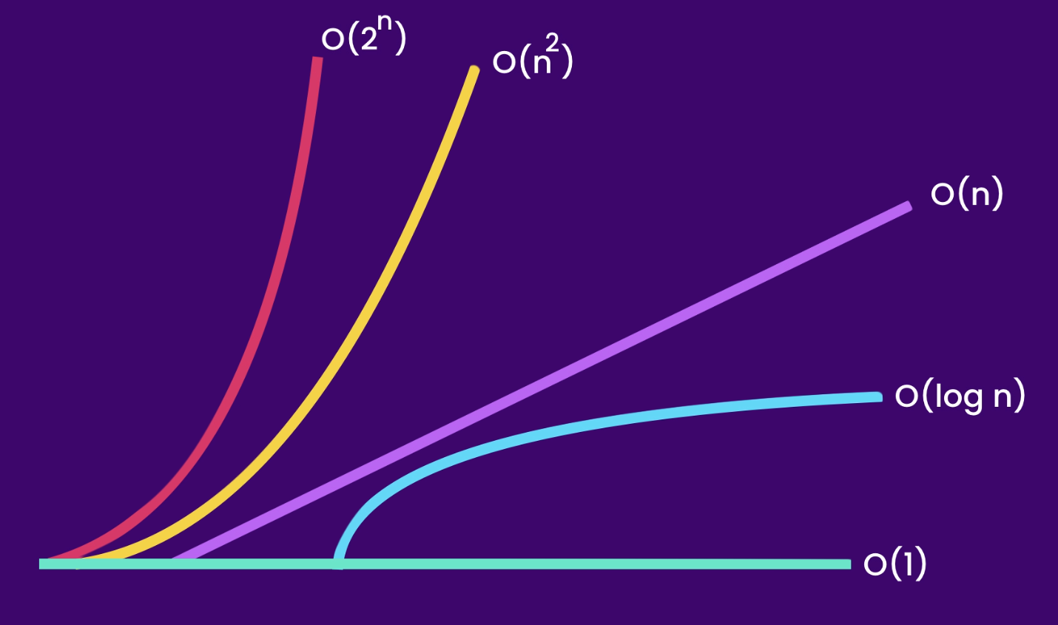

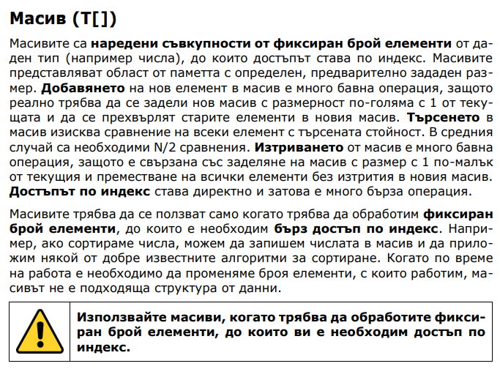

**ArrayList**

който представлява динамично-разширяем масив. Той е реализиран по сходен начин със [статичната реализация на списък](https://introprogramming.info/intro-csharp-book/read-online/glava16-lineini-strukturi-ot-danni/#_%D0%A1%D1%82%D0%B0%D1%82%D0%B8%D1%87%D0%B5%D0%BD_%D1%81%D0%BF%D0%B8%D1%81%D1%8A%D0%BA_(%D1%80%D0%B5%D0%B0%D0%BB%D0%B8%D0%B7%D0%B0%D1%86%D0%B8%D1%8F). **ArrayList** дава възможност да добавяме, премахваме и търсим елементи в него. един от основните проблеми при тази реализация е прео­размеряването на вътрешния масив при добавянето и премахването на елементи. В класа **ArrayList** проблемът е решен чрез предварително създаване на по-голям масив, който ни предоставя възможност да доба­вяме елементи, без да преоразмеряваме масива при всяко добавяне или премахване на елементи. **List<T>** е шаблонният вариант на **ArrayList**.

Класът **List** се представя в паметта като масив, от който една част съхранява елементите му, а останалите са свободни и се пазят като резервни. Благодарение на резервните празни елементи в масива опера­цията добавяне почти винаги успява да добави новия елемент без да разширява (преоразмерява) масива. Понякога, разбира се, се налага преоразмеряване, но понеже всяко преоразмеряване удвоява размера на масива, това се случва толкова рядко, че може да се пренебрегне на фона на броя добавяния. Можем да си представим един **List** като масив, който има някакъв капацитет и запълненост до определено ниво.

Благодарение на предварително заделеното пространство в масива, съхраняващ елементите на класа **List<Т>**, той е изключително ефективна структура от данни, когато е необходимо бързо добавяне на елементи, извличане на всички елементи и пряк достъп до даден елемент по индекс.

Може да се каже, че **List<Т>** съчетава добрите страни на списъците и масивите – бързо добавяне на края, променлив размер и директен достъп по индекс.

класът **List<T>** използва вътрешно масив за съхранение на елементите, който удвоява размера си, когато се препълни. Тази негова специфика води до следните особености:

-     Търсенето по индекс става много бързо – можем да достъпваме с еднаква скорост всеки един от елементите независимо от общия им брой.

-     Търсенето по стойност на елемент работи с толкова сравнения, колкото са елементите (в най-лошия случай), т.е. не е бързо.

-     Добавянето и премахването на елементи е бавна операция – когато добавяме или премахваме елементи, особено, ако те не се намират в края на списъка, се налага да разместваме всички останали еле­менти, а това е много бавна операция.

-     При добавяне понякога се налага и увеличаване на капацитета на масива, което само по себе си е бавна операция, но се случва много рядко и средната скорост на добавяне на елемент към **List** не зависи от броя елементи, т.е. работи много бързо.

**Използвайте List<T>, когато не очаквате често вмъкване и премахване на елементи, но очаквате да добавяте нови елементи в края или ползвате елементите по индекс.**

Списъците позволяват добавяне на нови елементи, докато масивите имат фиксиран размер. Въпреки това е възможна реализация на списък чрез масив, който автоматично увеличава размера си при нужда (по подобие на класа **StringBuilder**). Такъв списък се нарича **статичен.** Статичният списък има един сериозен недостатък – опера­циите добавяне и премахване от вътрешността на списъка изискват пренареждане на елементите. При често добавяне и премахване (особено при голям брой елементи) това може да доведе до ниска производителност.

**Linked List**

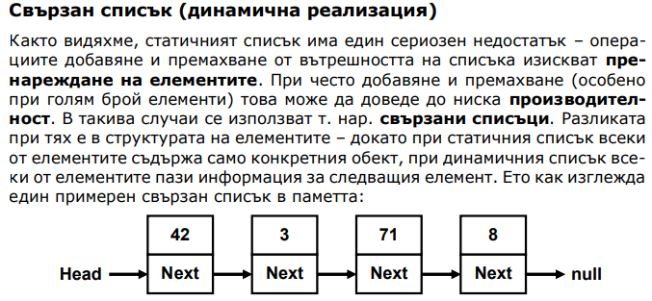

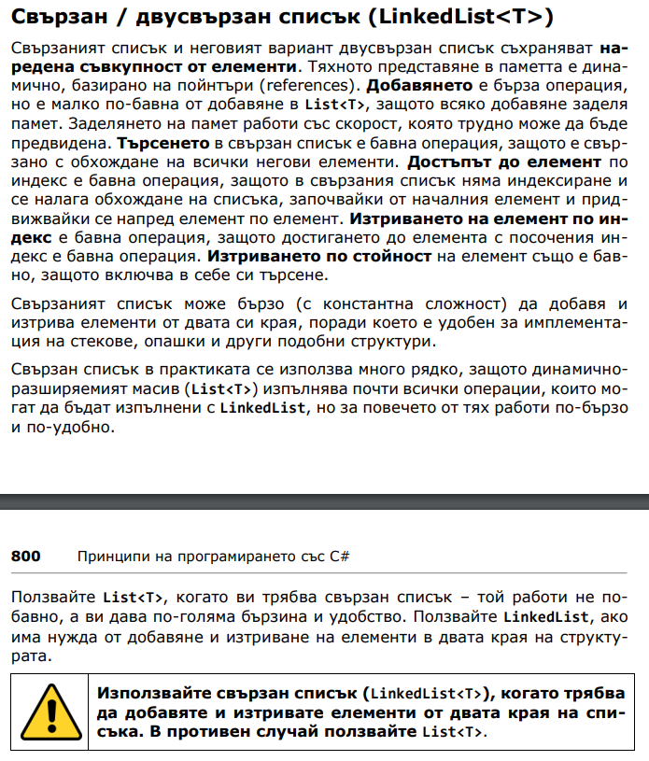

**Hash tables**

 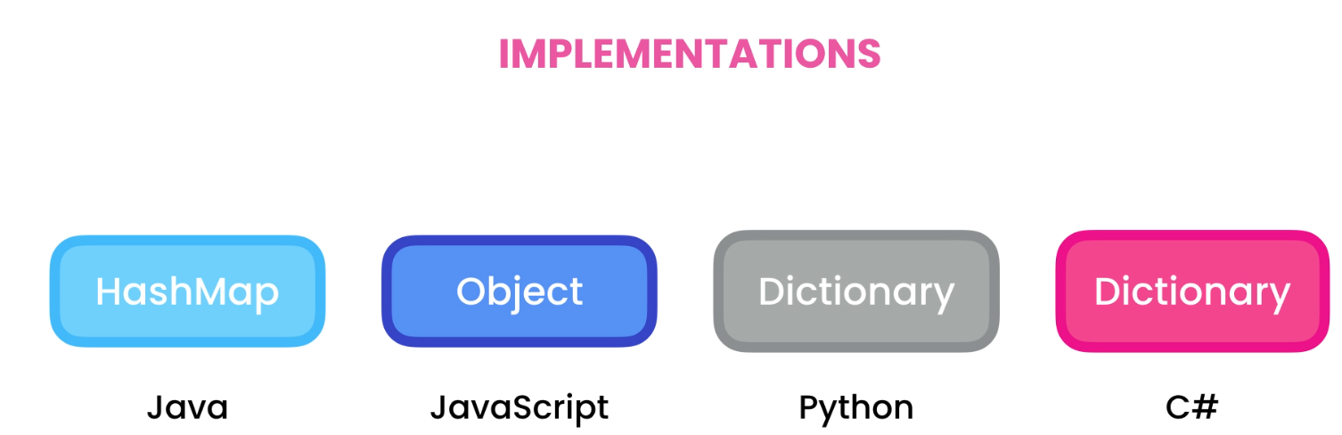 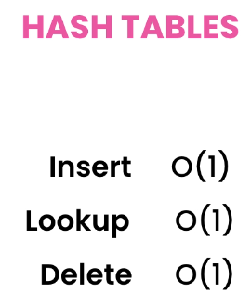

Our Hash Table takes employeeNumber, then passes it to a hash function and the hash function will tell where the employee object should be stored in memory. Our hash table will then store this employee object at that location. When we lookup and employee by their number, our Hash Table once again passes the employeeNumber to this hash function and it will figure out where this employee object is stored so it will return it to us. Internally Hash Table uses an array to store our objects.

**BubbleSort**

Best case 0(n), worst case 0(n2) – квадратична сложност. Сортира елементите от началото по двойки, съответно при първата итерация най-големият елемент отива накрая, при втората – вторият най-голям елемент отива до първия накрая и т.н. – т.е. след всяка итерация най-големият елемент „изплува“ и затова се нарича Bubble Sort. Не е особено ефективен, особено когато обема на информация се увеличава:

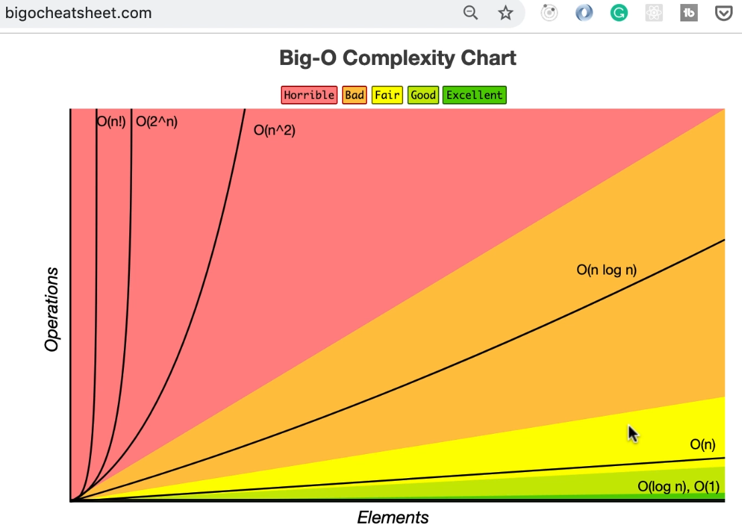

**Selection Sort**

Бавен – квадратична сложност. При него намираме най-малката стойност и я слагаме най-отпред, заменяйки я със стойността, която е там.

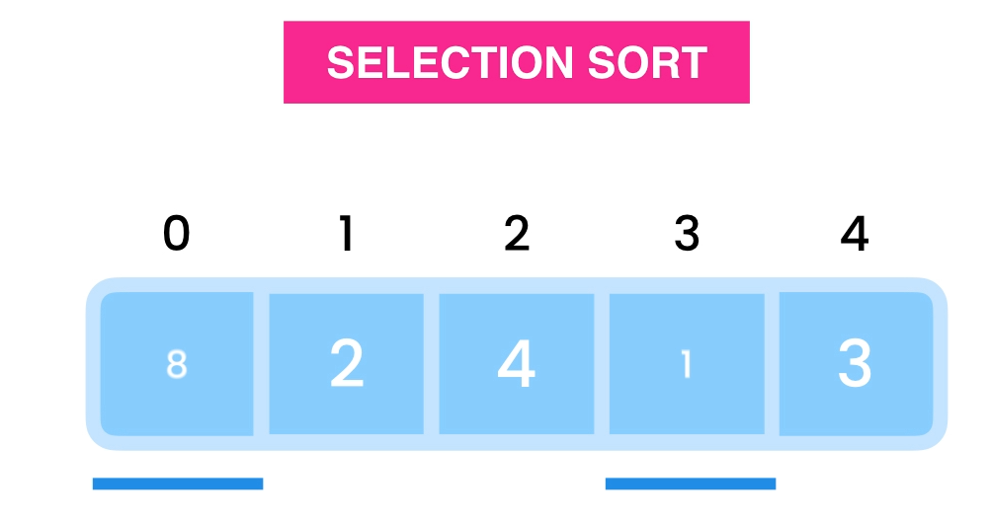

**Insertion Sort**

Бавен – квадратична сложност. При него взимаме втората стойност, сравняваме с първата и ако е по-малка, ги сменяме. След това взимаме третата стойност, сравняваме я с първите две и я слагаме на правилното място. Така всички стойности наляво да сортирани – имаме сортирана и несортирана част на масива

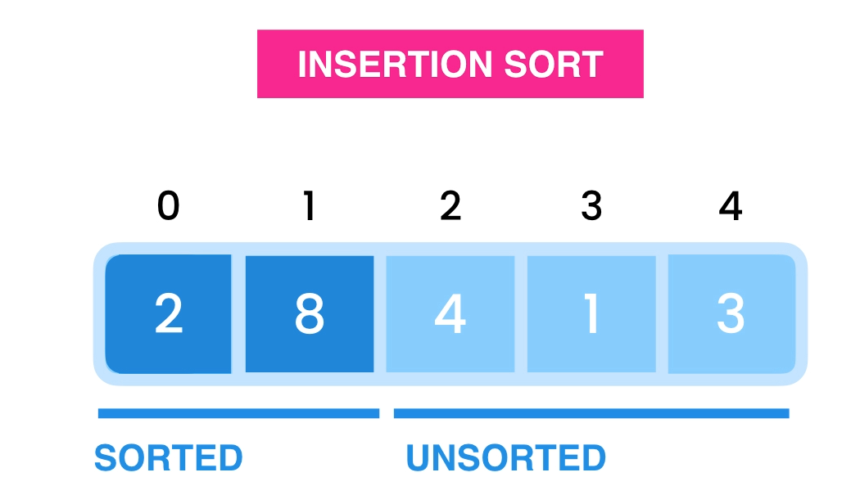

Тези три алгоритъма са неефективни, защото имат квадратична сложност. Следващите са по-ефективни, защото са O(n log n) (при 1 000 000 елемента са ни нужни 10 000 стъпки)

**Merge Sort**

Идеята при него е листа да се раздели рекурсивно на по-малки подмасиви, да се сортират и след това обратно да се обединят.

**Quick Sort**

Един от най-използваните алгоритми е алг. Който е вграден в повечето езици и фреймуъркс. Относително ефикасен е и за разлика от Merge Sort, изисква допълнително място. При него избираме елемент(пивот) и пренареждаме ел. така, че по-малките от него да са отляво, а по-големите – отдясно. Това се нарича partition. Така разделяме масива на две, разделени от пивота. Обикновено избираме пивота да е последният елемент, но има и изключения. Когато изберем пивот и го позиционираме на правилната позиция, той повече не се мести. Има лог. Сложност, защото при всяка итерация, намаляваме масива почти двойно

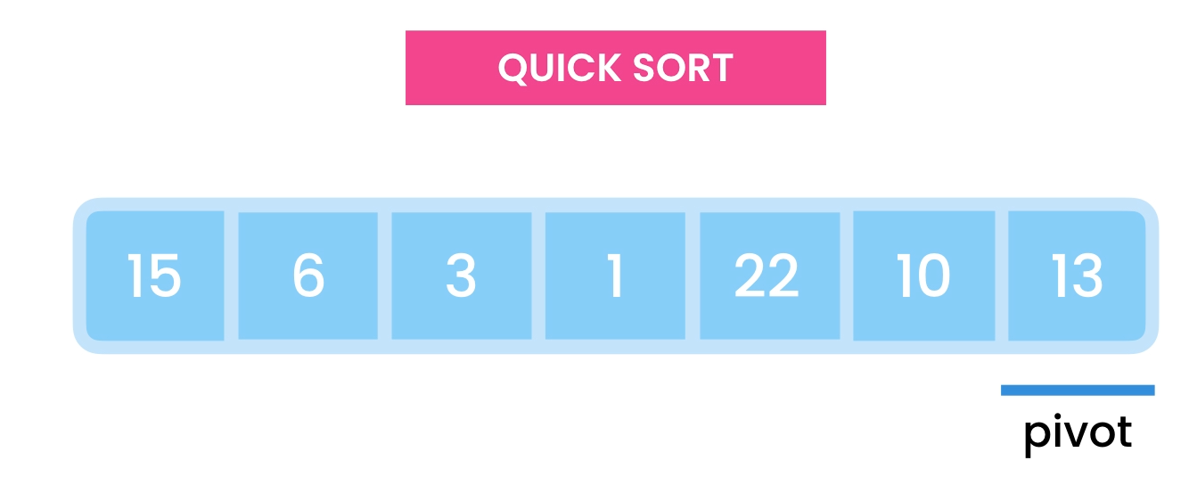 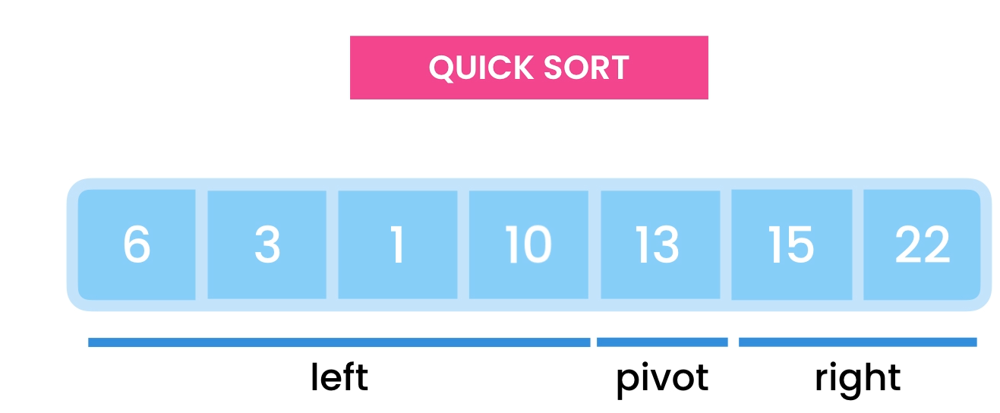

**Linear Search**

Най-простия алг. За тъсене. При него обхождаме всеки елемент и ако намерим търсения го връщаме. Сложност линейна. Относително бавен, в сравнение с други, но работи добре при малки масиви. С увеличаване на масива, този алг. Става бавен и е по-добре да използваме друг алг. напр. Binary Search

**Binary Search**

По-бърз е от Linear Search, но работи само на соритрани масиви. Ако нашият масив не е сортиран, трябва или първо да го сортираме и после да използваме Binary Search или да използваме Linear Search. Ако трябва да тъсим няколко стойности в масива, обикновено си струва да го сортираме и да използваме Бин. Сърч

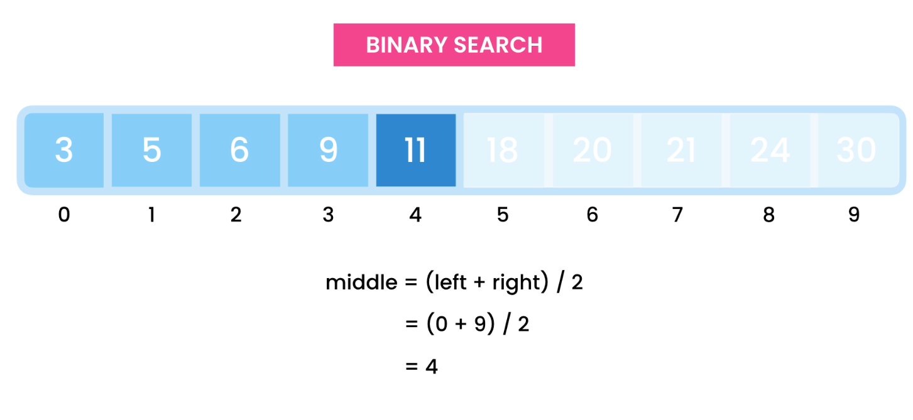

При него намираме средния индекс, след това ако търсеното число е по-малко от него, то тогава можем да елиминираме половината (дясната) част на масива. Затова и е толкова бърз – сложността му е 0(logn) (за 1 000 000 елемента са ни нужни само 20 стъпки)

**Trees**

Използват се в бази данни, сайтове, graphical user interfaces, където трябва информацията трябва да се представи йерархично. Структура от данни, която съхранява елементите(nodes) в йерархия и линиите, който ги свързват са edges. Each node contains value or data (i.e. person objects, part of organization or family, files and folders on our disk).

В базаданните се използват за индексиране, за да можем бързо да намираме данни. V autocompletion се използва напр. в Хром, който пази всичките ни минали търсения в дърво. И когато напишем нещо, се опитва да го match-ne с някое от запазените в дървото query-ta. They are also used in compilers and copression algorithms(jpeg, mp3)

Има различни видове дървета. Фундаментално всички са еднакви, разликата в колко деца може да има всеки node и как стойностите в тези nodes мога да се нареждат. Binary tree – each node has a maximum of two children

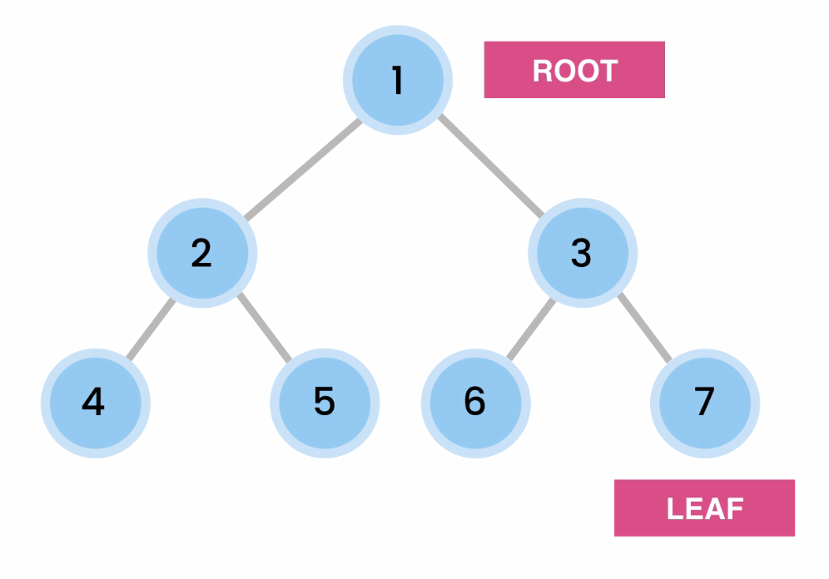

**Binary Search Tree** - Позволява ни бъро търсене на данни. Left < node < right. These nodes represent a sub-tree with 4 and 9 being the root of the subtree. Като си организираме данните по този начин, можем да бързо да търсим стойност. За разлика от array and linked list, не е нужно да обикаляме цялото дърво, за да намерим дадена стойност. Времето за намиране е логаритмично **О(log n)**, защото въпреки, че дървото има 7 nodes, ако искаме да намерим 1, ни трябват само три сравнения. Защото на всяка стъпка отхвърляме половината nodes. Добавяне на елемент също е лог., защото първо трябва да намерим node отнема логар., а добавянето на нов елемент – const. Същото важи и за изтриване на node. **Lookup O(log n) Insert O(log n)**

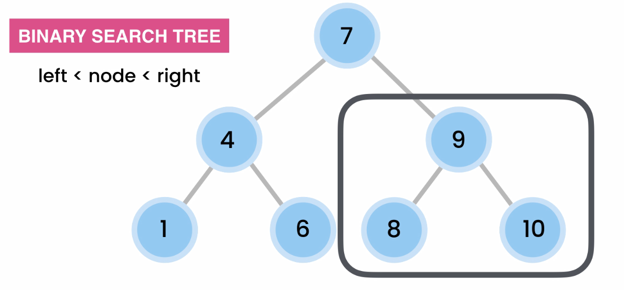 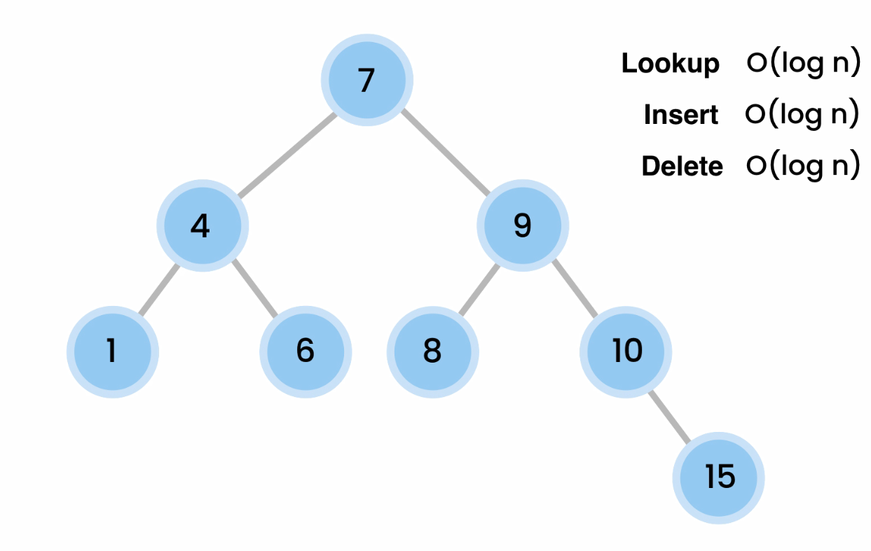

**REACT**

Create-react-app install react and all the third-party libraries we need – a lightweight Dev. Server, Webpack for bundling our files, Babel for compiling our js code and other tools. Babel takes JSX code and converts it to JS that browsers can understand. JSX e JS extension.

**JSX**

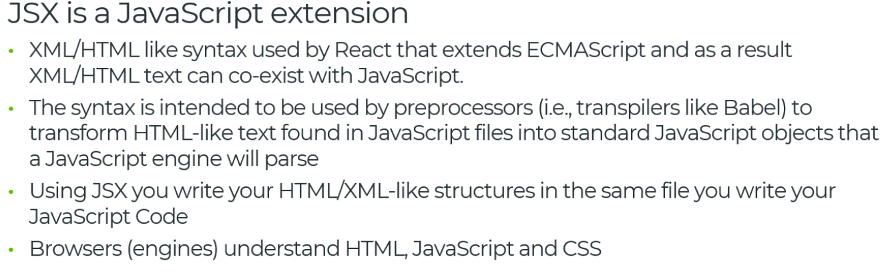

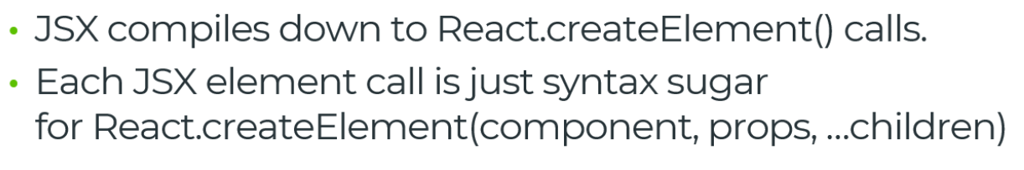

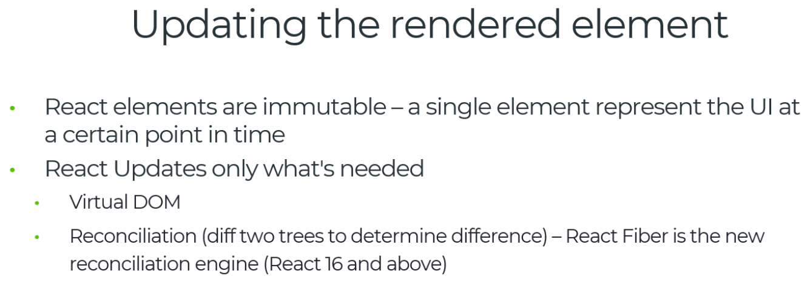

State is plain JS object where you store property values which belong to the component.

Do not modify state directly. 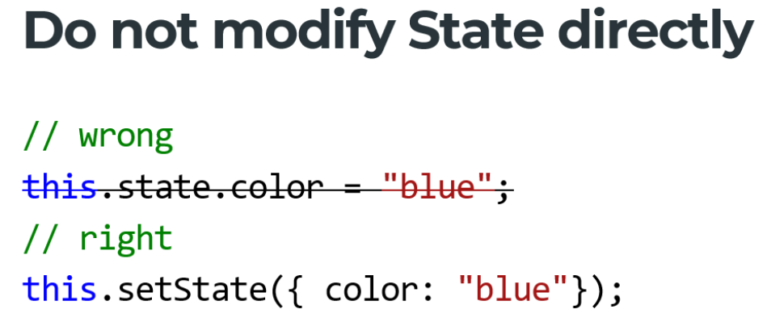

State updates may be asynchronous. 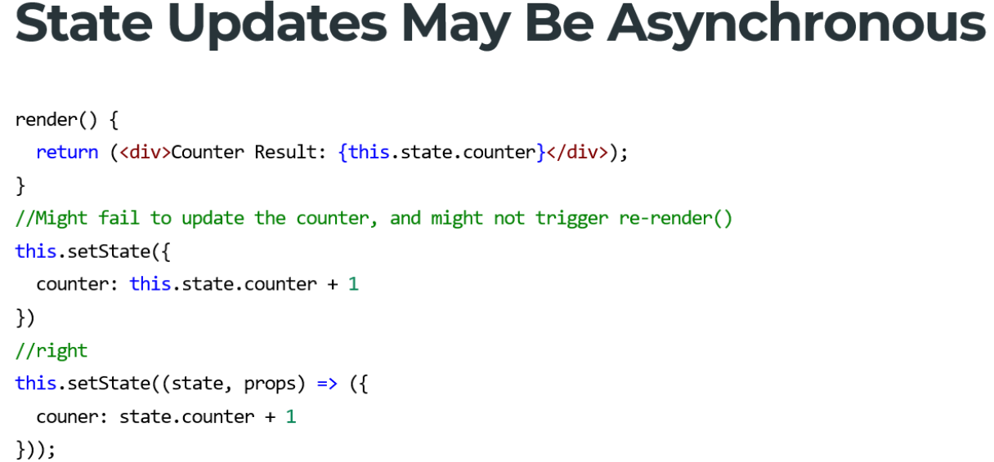

State updates are merged

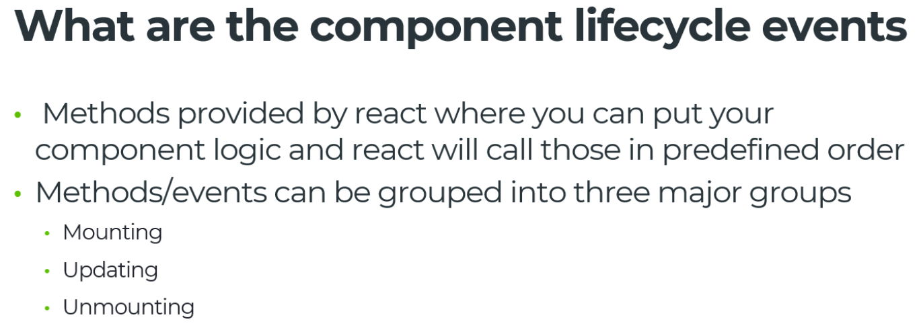

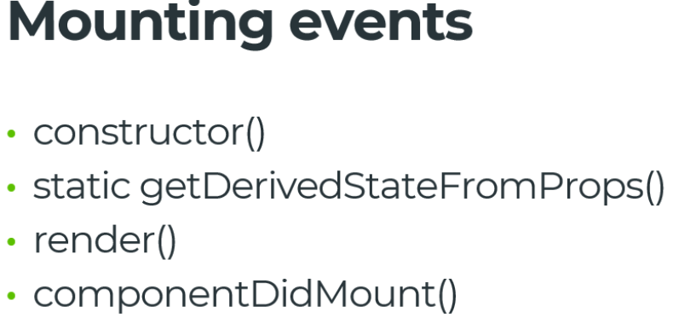 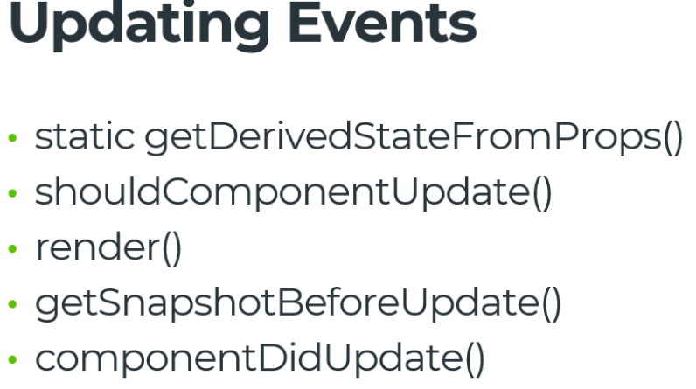 

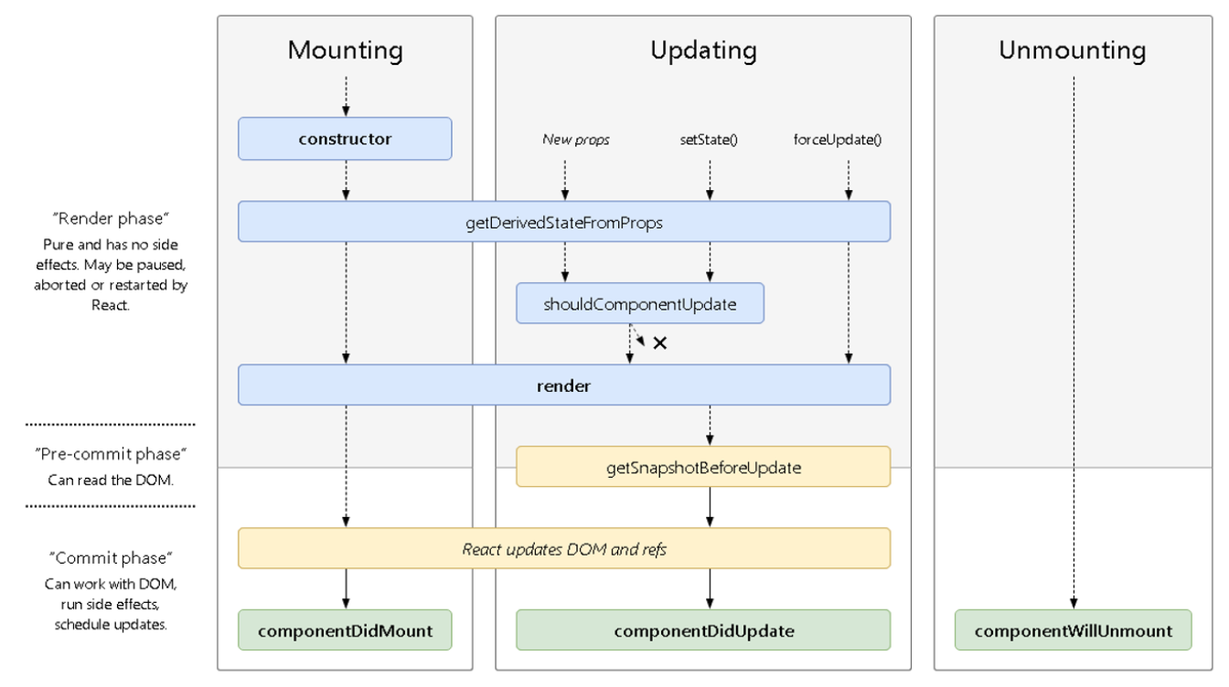

**Functional vs OOP**

At Facebook, we use React in thousands of components, and we haven’t found any use cases where we would recommend creating component inheritance hierarchies.

Props and composition give you all the flexibility you need to customize a component’s look and behavior in an explicit and safe way. Remember that components may accept arbitrary props, including primitive values, React elements, or functions.

If you want to reuse non-UI functionality between components, we suggest extracting it into a separate JavaScript module. The components may import it and use that function, object, or a class, without extending it.

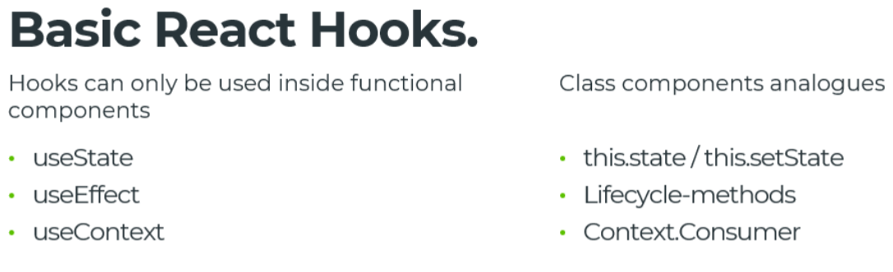

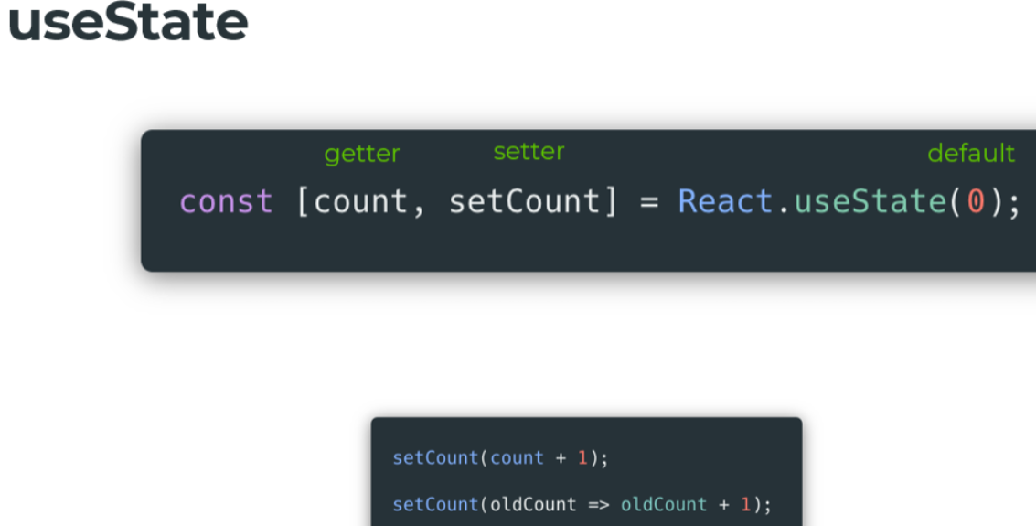

When to **useState? -** For every value that must be persistent between rerenders. For every value that must trigger a rerender. …for nearly everything

Differences between **useState and this.state**

* **useState** can be used multiple times (better state distribultion, allows for rerender **“bail-out”** when the same value is being set).
* No **callback** parameter

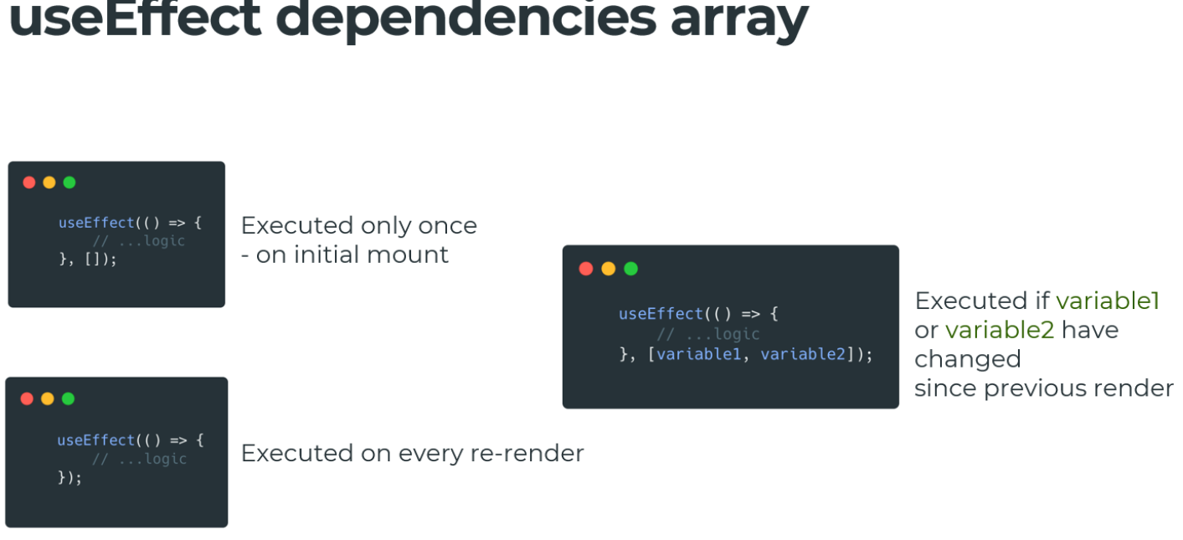

When to **useEffect?**

* When working with the DOM
* When fetching data
* Whenever you must execute **side-effects** based on the current rendered tree.

Differences between **useEffect and componentDidMount/Update**

* useEffect is asyncronous
* useEffect accepts a trigger dependencies array
* useEffect combines – componentDidMout, componentWillUnmount, componentDidUpdate, componentWillUpdate(deprecated)

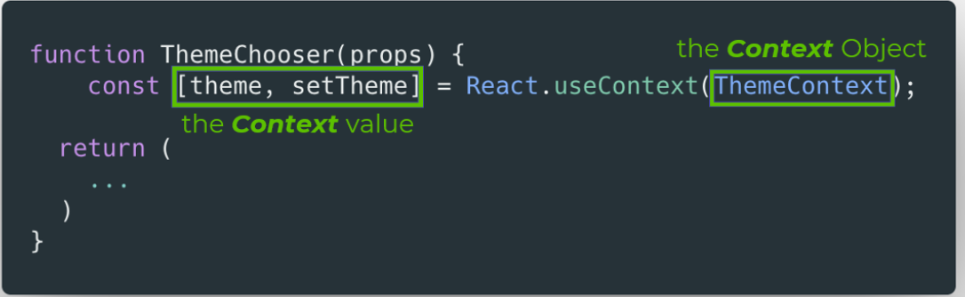

When to **useContext? –**Whenever you want to access the parent context(avoids prop-drilling, removes the neccessity of HOCs, simplifies VIrtualDOM)

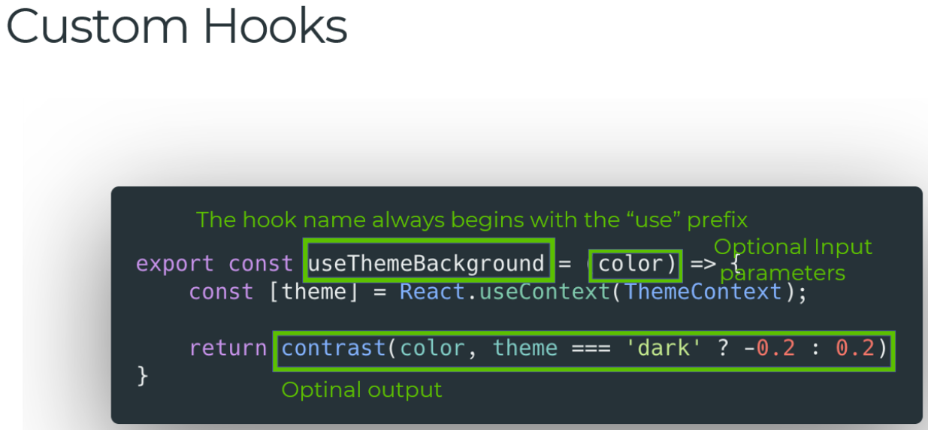

When should you create a custom hook? –When you using more than two react hooks in combination with each other mutliple times –When you want to provide common functionality which depends on react hooks

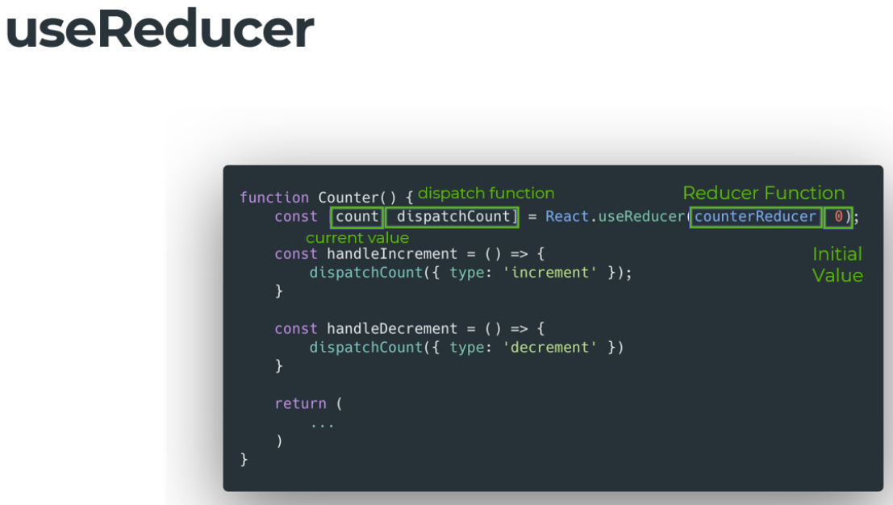

When to **useReducer? –** A recommended approach is to always prefer **useReducer to useState.** Most state variables need more than a ‘set’ function. Easier test. Extensibility

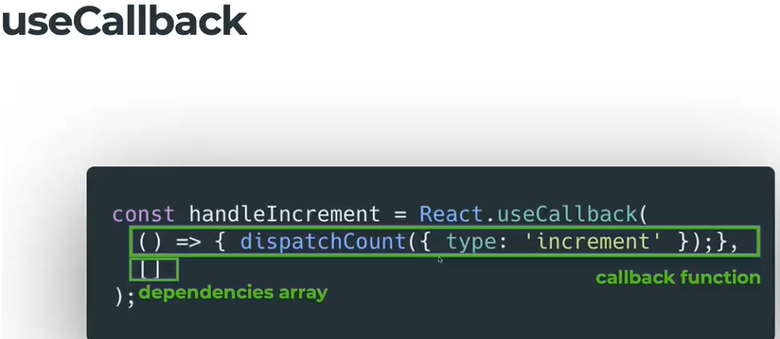

When to **useCallback? –** use it for every callback funtion isnide of your component. Don’t worry about premature optimization. Prevents unnecessary rerender. If the function begins with ‘handle’ it most probably should be wrapped in **useCallback**. Приема два параметъра – първият е функция, която искаме да се изпълни, вторият е подобен на този на useEffect, само че тук в dependency array задаваме кога да се направи нова инстанция на тази функция, а не кога да се изпълни както при useEffect

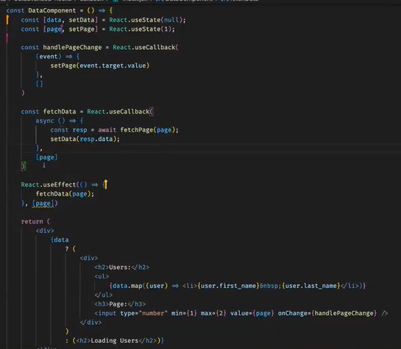

Функцията async() => {..} да се промени само когато се промени page. А useEffect искаме да се промени, когато се промени fetchData. A fetchData се променя, когато се промение page.

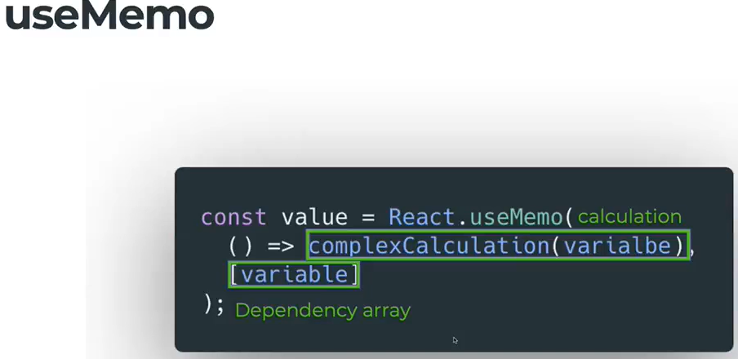

Много прилича на **useCallback()**. Като първи параметър му даваме функция, но без параметри и някакво изчиследние, което искаме да се случи и отново array s dependencies, който упоменава кога тази сметка трябва да се повтори.

When to **useMemo? –** for every complex calculation that can be avoided during rerender. Don’t worry about premature optimizastion. Prevents unnecessary rerenders.

Когато правим някакви сложни сметки – математически, факторие, обикаляме дървета, обръщаме масиви и когато не искаме тази сметка да се случва на всеки render.

Може би **useMemo** има много повече използване от **useCallback**

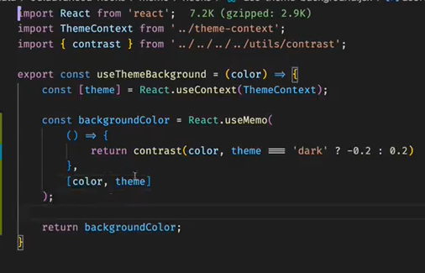

В повечето случай каквото се ползва в useMemo, това трябва да сложим в dep. Array.

useMemo връща резултат, а useCallback дефинира просто нова функция всеки път когато депенд. Се промени.

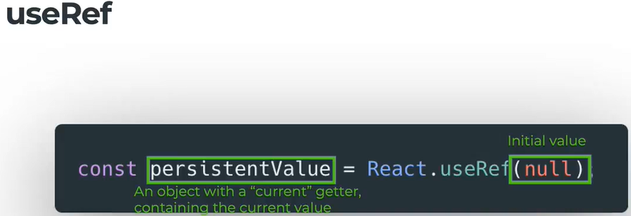

Резултатът от useRef винаги е обект, в който има current, където всъщност е стойността, която търсим – това е getter-a. Това е state, който не trigger state update

When to useRef? –for getting a refenrece to a DOM element(не искаме да пазим DOM елементи в state) –use useRef in combination with userImperativeHandle to get a reference to a React Component –for persisting any value between rerenders, което е аналогично на Class Fields –for maintaing timeouts

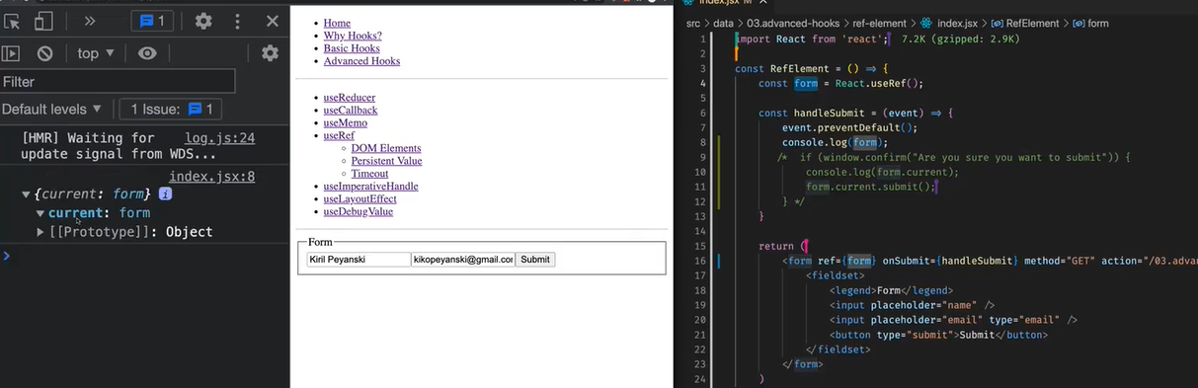

В случая form служи и за getter and setter